
Draw Handbuch
Kapitel 4
Änderung der Objekteigenschaften

Copyright
Dieses Dokument unterliegt dem Copyright © 2020. Die Beitragenden sind unten aufgeführt. Sie dürfen dieses Dokument unter den Bedingungen der GNU General Public License (http://www.gnu.org/licenses/gpl.html), Version 3 oder höher, oder der Creative Commons Attribution License (http://creativecommons.org/licenses/by/3.0/), Version 3.0 oder höher, verändern und/oder weitergeben.
Warennamen werden ohne Gewährleistung der freien Verwendbarkeit benutzt.
Fast alle Hardware- und Softwarebezeichnungen und weitere Stichworte und sonstige Angaben, die in diesem Buch verwendet werden, sind als eingetragene Marken geschützt.
Da es nicht möglich ist, in allen Fällen zeitnah zu ermitteln, ob ein Markenschutz besteht, wird das Symbol (R) in diesem Buch nicht verwendet.
Mitwirkende/Autoren
Regina Henschel | Gerhard Weydt
Rückmeldung (Feedback)
Kommentare oder Vorschläge zu diesem Dokument können Sie in deutscher Sprache an die Adresse discuss@de.libreoffice.org senden.
Vorsicht   | Alles, was an eine Mailingliste geschickt wird, inklusive der E-Mail-Adresse und anderer persönlicher Daten, die die E-Mail enthält, wird öffentlich archiviert und kann nicht gelöscht werden. Also, schreiben Sie mit Bedacht!
Danksagung
Die Basis dieses Buches bildet das englische Draw Handbuch zur Version 4.1 von LibreOffice.
Autoren dieses Buches und seiner Vorgänger sind:
Agnes Belzunce  Chris Bonde  Nicole Cairns  Daniel Carrera  John Cleland  Ron Faile Jr  Martin Fox  Thomas Hackert  Regina Henschel | Peter Hillier-Brook  Jared Kobos  Sigrid Kronenberger  Michel Pinquier  Iain Roberts  Hazel Russman  Gary Schnabl  Peter Schofield  Bernd Schukat | John A Smith  Jim Taylor  Alex Thurgood  Wolfgang Uhlig  Jean Hollis Weber  Claire Wood  Linda Worthington  Michele Zarri
Datum der Veröffentlichung und Softwareversion
Veröffentlicht am 27.02.2021. Basierend auf der LibreOffice Version 7.1.

Anmerkung für Macintosh Nutzer
Einige Tastenbelegungen (Tastenkürzel) und Menüeinträge unterscheiden sich zwischen der Macintosh Version und denen für Windows- und Linux-Rechnern. Die unten stehende Tabelle gibt Ihnen einige grundlegende Hinweise dazu. Eine ausführlichere Aufstellung dazu finden Sie in der Hilfedatei des jeweiligen Moduls.
Windows/Linux | entspricht am Mac | Effekt
Menü-Auswahl Extras ► Optionen | LibreOffice ► Einstellungen | Zugriff auf die Programmoptionen
Rechts-Klick | Control+Klick | Öffnen eines Kontextmenüs
Ctrl (Control)  oder Strg (Steuerung) | ⌘ (Command) | Tastenkürzel in Verbindung mit anderen Tasten

Inhalt
Anmerkung für Macintosh Nutzer 2
Einführung 6
Formatierung 6
Formatieren von Linien 6
Ändern des Standards für die Linie 6
Die Symbolleiste Linie und Füllung 6
Die Seitenleiste 7
Benutzeroberflächen-Varianten 8
Der Dialog Linie 9
Die Registerkarte „Linie“ 9
Die Registerkarte „Schatten“ 10
Die Registerkarte „Linienstile“ 11
Die Registerkarte „Linienspitzen 13
Linienstil- und Linienspitzentabellen 14
Farben 14
Farbfestlegung 15
Der Dialog Farbauswahl 16
HSB 17
RGB 17
Farbleiste und Farbpalette 17
Zuweisung von Farben 18
Farbpalette 18
Formatieren von Flächen 18
Symbol- und Seitenleisten 19
Der Dialog Fläche 21
Registerkarte „Fläche“ 21
Registerkarte „Schatten“ 27
Registerkarte „Transparenz“ 28
Farbverlauf-Werkzeug 29
Interaktives Transparenz-Werkzeug 30
Formatvorlagen 30
Formatierung mittels einer Formatvorlage 30
Die Hierarchie von Formatvorlagen 31
Definieren einer Formatvorlage 32
Erstellen oder Ändern einer Formatvorlage aus einem ausgewählten Objekt 32
Ändern einer Formatvorlage 33
Ändern auf Basis eines Objekts 33
Löschen einer Formatvorlage 33
Verwendung von Dokumentvorlagen 34
Weitere Veränderungen eines Objekts 34
Spiegeln 34
Direktes Spiegeln 34
Spiegeln an einer beliebigen Achse 35
In einen 3D-Rotationskörper umwandeln 36
Drehen des Rotationskörpers 37
Setzen auf Kreis (perspektivisch) 37
Setzen auf Kreis (schräg stellen) 38
Verzerren 39
Umwandeln 40
Umwandeln in Kurven oder Polygone 41
Art der Umwandlung 41
Bearbeitung des umgewandelten Objekts 41
Umwandeln in ein dreidimensionales Objekt 44
Umwandeln in 3D-Rotationskörper 45
In Bitmap 45
In Metafile 45

Einführung
Dieses Kapitel behandelt Änderungen an Zeichnungsobjekten, die über die Änderung von Höhe und Breite hinausgehen. Dies sind zum Einen Veränderungen der optischen Erscheinung wie Farbe und Muster, die sogenannte Formatierung, zum anderen Änderungen der Form des Objekts. Der Umgang mit dem Text eines Objekts wird in einem eigenen Kapitel 9 – Hinzufügen und Formatieren von Text dieses Handbuchs behandelt.

Formatierung
Wir beschreiben zunächst die direkte Formatierung von Zeichnungsobjekten. Sie haben auch die Möglichkeit, Formatvorlagen einzusetzen, in denen die gewünschten Formatierungen festgelegt sind; durch einfache Zuweisung der Formatvorlage zu einem Zeichnungsobjekt erhält dieses alle Formatierungen, wie sie in der Formatvorlage definiert sind. Dies kann z. B. von Vorteil sein, wenn Sie mehrere Zeichnungsobjekte mit der gleichen Formatierung benötigen. Wenn Sie die Formatvorlagen noch in Dokumentenvorlagen ablegen, stehen Sie sogar dokumentübergreifend zur Verfügung.
Der Einsatz von Formatvorlagen wird in „Formatvorlagen“ auf Seite 30 beschrieben.

Formatieren von Linien
Dieser Abschnitt betrifft sowohl eigenständige Linien wie einzelne Geraden, Kurven oder offene Polygone wie auch die Ränder flächiger Zeichenobjekte. Viele der im Folgenden beschriebenen Eigenschaften treffen für alle Linien zu, manche nur für einige.
Es gibt mehrere Möglichkeiten, die Eigenschaften einer Linie zu verändern, manche sind direkter zu erreichen als andere, dafür bieten sie aber eventuell nicht den vollen Funktionsumfang. Sie werden in den folgenden Abschnitten beschrieben.

Ändern des Standards für die Linie
Wenn Sie ein Zeichnungsdokument öffnen, dann sind die Linieneigenschaften auf den Standard eingestellt, den LibreOffice mitbringt, derzeit ist das z. B. eine blaue Linienfarbe und die Linienbreite 0,00 cm. Sie können für alle Linieneigenschaften den Standard ändern, indem Sie, wenn kein Zeichnungsobjekt selektiert ist, die Eigenschaft auf den gewünschten Wert ändern, sofern die entsprechenden Steuerelemente dann sichtbar sind, was nicht in allen Formen der Benutzeroberfläche der Fall ist. Sie wird dann mit diesem Wert für alle zukünftigen Linien verwendet.
Welche Standards eingestellt sind, können Sie vollständig nur über den Dialog Linie (s. „Der Dialog Linie“ auf Seite 9) nachsehen, wenn Sie ihn aufrufen, ohne dass ein Zeichnungsobjekt selektiert ist. Die Standards für Linienstil, -breite und Schatten sind auch an den Symbolen erkennbar, wenn kein Zeichnungsobjekt ausgewählt ist.
Eine Ausnahme bildet der Schatten, denn der Reiter Schatten wird nur angeboten, wenn eine Linie selektiert ist, dann aber wird die Einstellung für diese Linie gezeigt. Die Standard-Einstellung für den Schatten können Sie nur einsehen über Format ► Fläche… ► Schatten, sie gilt für Flächen und Linien gleichermaßen.

Die Symbolleiste Linie und Füllung
Abbildung 1 zeigt einen Ausschnitt dieser Symbolleiste mit den für Linien relevanten Symbolen. Wenn die Symbolleiste nicht sichtbar ist, können Sie sie über den Menüpfad Ansicht ► Symbolleisten ► Linie und Füllung anzeigen.
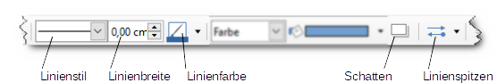
Abbildung 1: Symbolleiste Linie und Füllung (Ausschnitt)
- Beim Symbol Linienstil können Sie neben der standardmäßig verwendeten durchgezogenen Linie aus einem Angebot verschiedener punktierter und gestrichelter Linienformen wählen.
- Linienbreite bietet ein Drehfeld, mit dem Sie die Strichstärke einstellen können; auch die Linienbreite 0,00 cm wird übrigens gedruckt, sie benennt die sogenannte „Haarlinie“, die dünnste Linie, die das Ausgabemedium darstellen kann.
- Das Symbol Linienfarbe zeigt in seinem unteren Teil die gerade aktive Farbe für Zuweisungen (nicht für neue Linien!). Wenn Sie eine Linie ausgewählt haben und dann direkt auf das Symbol klicken, wird der Linie diese Farbe zugewiesen.
Wenn Sie das Dreieckssymbol rechts daneben betätigen, wird eine Abreißleiste geöffnet, in der Sie eine andere Farbe auswählen können. Da diese auch für Flächen und Zeichen verwendet wird und einer ausführlichen Erklärung bedarf, wird sie in einem eigenen Abschnitt beschrieben (s. „Farben“ auf Seite 14).
Auch wenn Sie eine vorhandene Linie oder ein flächiges Objekt selektieren, wird nicht die Farbe der vorhandenen Linie gezeigt; dies ist ein Unterschied zum Verhalten bei Flächen. Wenn Sie die die Farbe der Linie sehen wollen, müssen Sie den Dialog öffnen und ggf. dort auch noch die Farbauswahl.
Hinweis | Auch die Symbolleiste Zeichnung bietet ein Symbol gleichen Aussehens für die Linienfarbe an. Die beiden Symbole sind nicht synchronisiert! Das kann verwirren, aber auch ein Vorteil sein, da man auf diese Weise zwei verschiedene Farben per einfachem Klick zuweisen kann.
- Über das Symbol Schatten können Sie die Anzeige eines Schattens einschalten, was bei Linien eher die Ausnahme sein dürfte, denn der Schatten ist hier eine parallele Linie. Die Eigenschaften des Schattens können Sie nur über den Format-Dialog (s. „Der Dialog Linie“ auf Seite 9) beeinflussen.
- Mit dem Symbol Linienspitzen können Sie getrennt für den Anfang und das Ende einer Linie die Form des Endes der Linie (vor allem verschiedene Pfeilformen) wählen. Die Größe der Spitze wird dabei in Abhängigkeit von der Linienstärke gesetzt. Eine Größenänderung der Linienspitzen ist nur über den Format-Dialog (s. „Der Dialog Linie“ auf Seite 9) möglich.

Die Seitenleiste
Die Seitenleiste – einschaltbar über Ansicht ► Seitenleiste oder Strg+F5 – bietet Steuerelemente an für den Linientyp, die beiden Linienenden, die Linienbreite, die Linienfarbe und die Transparenz der Linie. Bei der Linienbreite wird zunächst nur eine kleine Auswahl vorgegebener Linienbreiten angeboten, aber unterhalb dieser vorgegebenen Linienbreiten befindet sich auch noch ein Kombinationsfeld, in dem Sie sowohl aus einer Liste Werte auswählen als auch selbst einen Wert eingeben können.
Da die Seitenleiste nur dann die Eigenschaften einer Linie anbietet, wenn eine Linie oder ein Objekt, das von einer Linie begrenzt wird, angezeigt wird, ist es über sie nicht möglich, den Standard für neue Linien zu ändern.

Benutzeroberflächen-Varianten
Alternativ zur klassischen Darstellung mit Menü und Symbolleisten können Sie auch unter verschiedenen Varianten der Darstellung mit Symbolbändern wählen über Ansicht ► Benutzeroberfläche. Stellvertretend wird hier die Variante In Registern dargestellt, die anderen Varianten sind ähnlich.
Wenn kein Zeichnungsobjekt ausgewählt ist, ist das Register Start (Abbildung 2) aktiv. Im linken Teil dieses Registers können Sie dann Standardwerte setzen, die für neu zu zeichnende Linien verwendet werden. Dies betrifft den Linienstil, die Linienbreite und die Linienfarbe; und der Linienspitzen (ganz rechts in der Abbildung); außerdem können Sie die Vorlagen-Seite der Seitenleiste aufrufen. Der Text „Linie“ ermöglicht den Aufruf des Dialogs Linie (s. „Der Dialog Linie“ auf Seite 9), in dem Sie weitere Standards setzen können.
Die rechte Seite ermöglicht es, eine neue Linie einzufügen, entweder mit dem linken Symbol direkt eine Linie ohne besondere Linienspitzen oder mit dem rechten Symbol eine der angebotenen Varianten (die dann nochmals u. a. die einfache Linie enthalten).
Wenn dagegen ein – gerade erzeugtes oder schon länger vorhandenes – Zeichnungsobjekt selektiert ist, wird das Register Zeichnen (Abbildung 3) aktiviert, das im linken Teil die Steuerelemente für den Linienstil, die Linienbreite, die Linienfarbe und die Linienspitzen zeigt. Hier zeigen sie aber die Eigenschaften der selektierten Linie an und dienen dazu, diese zu verändern; insbesondere löst Linien und Linienspitzen ein anderes Menü aus als im Fall des Registers Start, es werden getrennt für Anfang und Ende alle verfügbaren Formen der Spitzen angeboten.
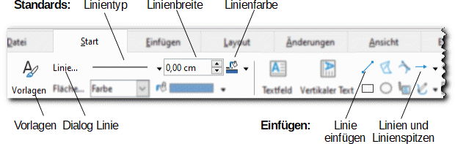Abbildung 2: In Registern: Register Start
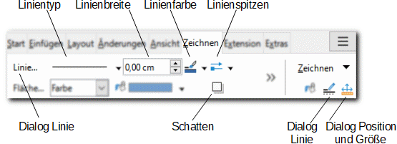Abbildung 3: In Registern: Zeichnen
Im rechten Teil können Sie den Dialog Linie (s. „Der Dialog Linie“ auf Seite 9) und den Dialog Position und Größe (s. Kapitel 3 dieses Handbuchs) aufrufen, um weitere Linieneigenschaften zu setzen. Den Dialog Linie können Sie auch wieder durch Anklicken des Texts „Linie“ aufrufen.
Hinweis | Auch wenn Sie selbst das Register Start wählen, beeinflussen die Eingaben die selektierte Linie und nicht den Standard.

Der Dialog Linie
Den vollständigen Umfang aller Eigenschaften können Sie im Dialog Linie anzeigen und ändern, den Sie über folgende Wege erreichen können:
- Format ► Linie…
- Kontextmenü ► Linie…
- den Abschnitt Linie im Blatt Eigenschaften der Seitenleiste
- wenn die Benutzeroberfläche auf In Registern eingestellt ist: durch Klicken auf das Wort „Linie“ in der Registerkarte Start
- wenn die Benutzeroberfläche auf In Registern kompakt eingestellt ist: durch Klicken auf das Wort „Linie“ in der Registerkarte Start
- wenn die Benutzeroberfläche auf kontextabhängig kompakt eingestellt ist: durch Klicken auf das Wort „Linie“ oder das Symbol mit drei untereinander angeordneten Punkten rechts von den Symbolen für die Linie
Er besitzt bis zu vier Registerkarten.

Die Registerkarte „Linie“
Diese Registerkarte enthält neben den bereits bekannten Steuerelementen für Linienstil, -breite, -farbe und -spitzen weitere für die Breite der Linienspitzen und für die Transparenz der Linie; je höher die Transparenz ist, umso stärker scheint der Hintergrund durch.
Bei den Linienspitzen gibt es noch Markierfelder mit der Bezeichnung zentriert. Die Wirkung zeigt Abbildung 4:
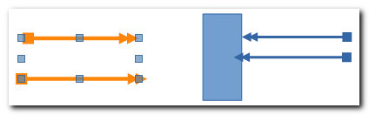
Abbildung 4: Zentrierung der Linienspitzen (unten)
Bei den linken orangenen Linien sind die unteren Enden zentriert, die oberen nicht, die vier blauen Quadrate an den Ecken des Selektionsrechtecks der beiden Linien markieren die logischen Endpunkte der idealen Linien, die ja konzeptionell ein eindimensionales Gebilde sind, man sieht hier deutlich, dass die Endsymbole der Linie im unteren Fall zentriert um den Endpunkt gezeichnet sind, im oberen Fall enden sie von innen am Endpunkt der Linie.
Das mag für freie Linien keinen großen Unterschied bedeuten, aber bei Verbindern (s. Kapitel 8 – Verbinder, Fluss- und Organisationsdiagramme dieses Handbuchs), die ja auch Linien sind, die aber die zusätzliche Möglichkeit des Einrastens an Objekt- und Klebepunkten haben, kann das wichtig sein. Der rechte Teil von Abbildung 4 zeigt oben einen Verbinder, der nicht zentriert ist, unten einen zentrierten. Wenn man erreichen möchte, dass die sichtbare Pfeilspitze in das Rechteck hineinragt, dass aber trotzdem der Verbinder auch bei Verschieben des Rechtecks mit diesem verbunden bleibt, dann ist die Zentrierung eine einfache Methode.
Die Registerkarte enthält auch noch Auswahllisten für Linienecken- und Linienenden-Stil, die beide unabhängig voneinander und deshalb auch beliebig kombinierbar sind. Die Auswahlmöglichkeiten und ihre Wirkung kann man in Abbildung 5 ersehen:
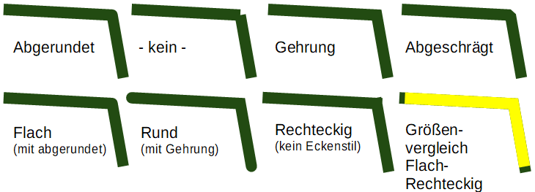
Abbildung 5: Linienecken (oben) und -enden (unten)
Auch hier ist die Wirkung deutlicher zu sehen, wenn die Linien breiter sind.
Die Linienecken wirken sich dann aus, wenn die „Linie“ aus mehreren Segmenten besteht, also z. B. bei solchen, die man mit einem der Polygon-Werkzeuge zeichnet, aber auch bei zweidimensionalen Zeichnungsobjekten mit Ecken (Dreiecke, Rechtecke usw.) und Verbindern. Die obere Reihe in Abbildung 5 zeigt die vier Varianten für die Linienecken.
Die untere Reihe zeigt zunächst in den linken drei Fällen die Varianten für die Linienenden. Die Optionen Rund und Rechteckig fügen jeweils einen Halbkreis oder ein halbes Quadrat (in einer der Linienbreite angepassten Größe) an die Linie an, was die Linie etwas länger aussehen lässt. Das rechte Bild zeigt als Beispiel die übereinandergelegten Fälle für Flach (in gelb) und Rechteckig, man erkennt deutlich die größere Länge der dargestellten Linie in Form des schwarzen Halbquadrats.
In der unteren Reihe ist außerdem jeweils ein anderer Linieneckenstil gewählt, um die Kombination der beiden Parameter zu zeigen. Beachten Sie, dass im dritten Beispiel die Ecke nicht wie im zweiten Fall der oberen Reihe aussieht, sondern sich die beiden angefügten Halbquadrate überschneiden.
Die Wahl der Linienenden beeinflusst auch die Darstellung einer nicht durchgängigen Linie. Abbildung 6 verdeutlicht das anhand des im Standard mitgelieferten Linienstils „Fein gestrichelt“: die Enden jedes Abschnittes der unterbrochenen Linie werden in den unteren beiden Fällen durch einen Halbreis bzw. ein Halbquadrat verlängert.
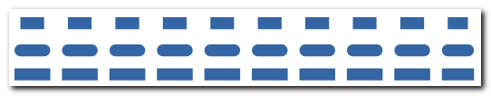
Abbildung 6: Fein gestrichelte Linie mit verschiedenen Linienenden

Die Registerkarte „Schatten“
Diese Registerkarte ist nur vorhanden, wenn ein „eindimensionales“ Objekt wie eine Linie oder eine Kurve oder ein Verbinder selektiert wurde.
Sie können hier festlegen, ob überhaupt ein Schatten dargestellt werden soll, und dessen Position relativ zum Zeichnungsobjekt (nach oben, unten, links, rechts, in den vier diagonalen Richtungen) , die Distanz zu diesem, die Schattenfarbe und deren Transparenz bestimmen.

Die Registerkarte „Linienstile“
Hier können Sie Linienstile ändern oder neue definieren. Der wichtige Punkt ist, dass, wie der Name Stil schon nahelegt, die Änderung nicht für die gerade selektierte Linie gilt, sondern allgemein für Draw.
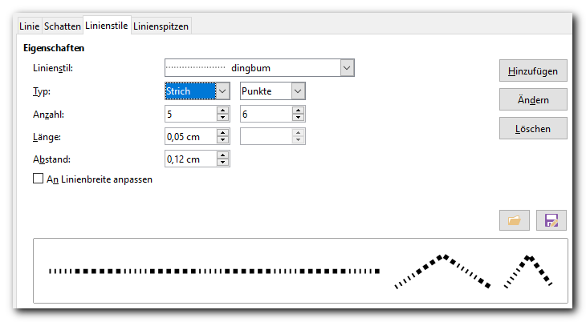
Abbildung 7: Registerkarte "Linienstile"
Abbildung 7 zeigt einen neu definierten Stil, der von einem der von LibreOffice mitgelieferten abgeleitet wurde. Die Anzahl der Striche und Punkte wurde verändert, und auch der Abstand (zwischen den einzelnen Linien und Punkten).
Punkte und Striche sind hier beide Rechtecke, der Unterschied zwischen beiden besteht nur darin, dass ein Punkt automatisch die Länge entsprechend der Strichstärke hat (weshalb dieses Feld für einen Punkt in Abbildung 7 auch leer bleibt), während die Länge für einen Strich festlegbar ist.
Wenn Sie solche Änderungen gemacht haben und die Schaltfläche OK betätigen, haben Sie die Wahl, den für diese Linie verwendeten Linienstil zu ändern – was dann für alle Dokumente eines Benutzers gilt – oder einen neuen Stil zu definieren und ihm einen Namen zu geben, der natürlich auch systemweit gilt, aber zunächst nur dem behandelten Objekt zugeordnet ist.

An Linienbreite anpassen
Abbildung 7 enthält noch ein Ankreuzfeld An Linienbreite anpassen. Wenn Sie dieses Feld aktivieren, bedeutet das, dass alle Angaben, die in absoluten Werten erfolgten, nun relativ zur Linienbreite gelten sollen; deshalb werden sie in Prozentzahlen umgerechnet. Abbildung 8 zeigt links die Angaben des mit LibreOffice ausgelieferten Standard-Linienstils, rechts die Werte nach der Umstellung auf die Anpassung auf die Linienbreite; der Linienstil hat einen neuen Namen, weil sich das beim Verwalten fast zwangsläufig so ergibt.
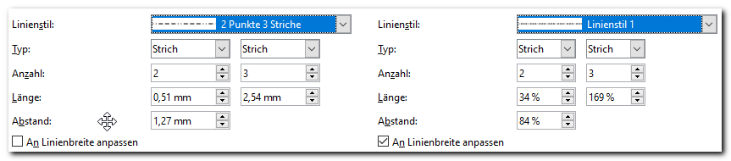
Abbildung 8: An Linienbreite anpassen: Absolute und relative Angaben
Abbildung 9 zeigt in der oberen Hälfte oben eine Linie mit der Stärke 3,5 mm, die mit dem in Abbildung 8 links gezeigten Stil gezeichnet wurde; direkt darunter befindet sich die gleiche Linie, nun aber mit dem Linienstil Linienstil1 aus der Abbildung 8, Sie sehen, dass die Linie gedehnt wurde.
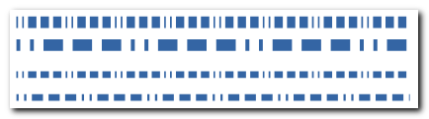
Abbildung 9: Auswirkung von "An Linienbreite anpassen"
In der unteren Hälfte dieser Abbildung sehen Sie die gleichen beiden Linien, aber mit einer Stärke von nunmehr 2 mm. Die obere Linie hat sich ihrer Breite verändert, was sich in diesem Fall als Höhe zeigt, die Abstände und Längen der einzelnen Abschnitte ist allerdings gleich geblieben. Anders bei der unteren Linie: die Längen und Abstände haben sich verringert, proportional zu der Linienbreite.

Punktierte Linien
Wie schon oben gesagt, ist das, was als Typ Punkt bezeichnet wird, in Wirklichkeit ein Rechteck, dessen Breite der Linienbreite entspricht, also ein Quadrat. Das fällt bei feinen Linien nicht auf, bei größerer Strichstärke wie in Abbildung 10 oben allerdings schon.
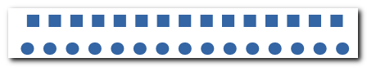
Abbildung 10: Normale punktierte Linie und runde Punkte
Mit einem kleinen Kniff können Sie fast runde Punkte erzeugen: Wählen Sie (Abbildung 11) einen Strich mit Länge 0,01 cm (wenn Sie 0 cm wählen, wird er automatisch zum Punkt, damit ist nichts gewonnen) und einen nicht zu geringen Abstand.
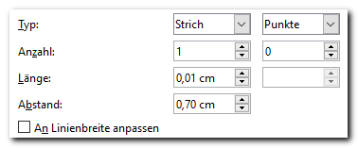
Abbildung 11: Einstellungen des Linienstils für fast runde Punkte
Speichern Sie den Linienstil unter einem passenden Namen.
Wählen Sie außerdem für die Linie den Linienendenstil abgerundet; dass sich zwischen den zwei Halbkreisen ein schmales Rechteck von 0,01 cm Breite befindet (Abbildung 11), fällt praktisch nicht auf.

Die Registerkarte „Linienspitzen
Diese Registerkarte dient weniger dem Zuordnen von Linienspitzen zu einer Linie – denn die Zuordnung erfolgt hier immer parallel auf beiden Seiten, getrennt geht das besser über die Registerkarte Linie – , sondern der Änderung bestehender oder der Definition neuer Linienspitzen.
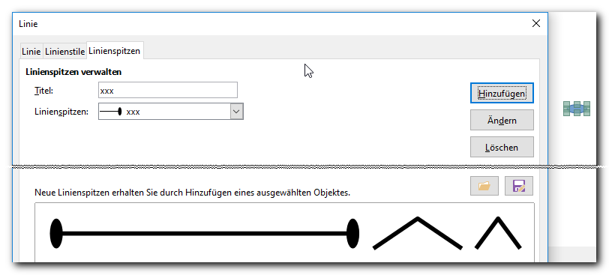
Abbildung 12: Definition einer Linienspitze
Abbildung 12 zeigt den Zustand, nachdem ein Zeichnungsobjekt als Modell für die Linienspitze erzeugt wurde (eine Ellipse, rechts in der Abbildung zu sehen) und dann Format ► Linie ► Linienspitzen gewählt wurde und im darauf automatisch folgenden Dialog der Name „xxx“ vergeben wurde. Beachten Sie, dass die Ellipse im Original waagrecht liegt, aber senkrecht verwendet wird.
Wenn Sie nun in diesem Dialog die (nicht abgebildete) Schaltfläche OK betätigen, wird die neue Linienspitze gespeichert.
Den Dialog können Sie auch nutzen, um bestehende – egal, ob von LibreOffice ausgelieferte oder von Ihnen definierte – Linienspitzen zu ändern oder zu löschen.

Linienstil- und Linienspitzentabellen
Die Registerkarten für Linienstile (Abbildung 7) und Linienspitzen (Abbildung 12) enthalten rechts unten jeweils Symbole für das Laden und das Sichern einer Datei. Damit können Sie von Ihnen erstellte Linienstile und Linienspitzen, die zunächst nur im Dokument gespeichert sind, für andere Dokumente zur Verfügung stellen.

Tabelle sichern
Mit dem Symbol Speichern werden die vorhandenen Definitionen der Linienstile oder Linienspitzen in einer Datei mit einem von Ihnen zu vergebenden Namen an dem von Ihnen angegebenen Ort gespeichert; die Linienstile in einer Datei mit Endung .sod, die Linienspitzen mit Endung .soe.
Vorsicht | Sobald Sie eine solche Tabelle gespeichert haben, ist das Dokument mit dieser Tabelle verknüpft und nicht mehr mit der Standard-Tabelle der Linienstile oder -⁠spitzen von LibreOffice. Sollten Sie diese Tabelle später ändern, also z. B. überschreiben, ist auch dieses Dokument davon betroffen. Planen Sie also das Speichern dieser Tabellen sorgfältig.

Tabelle laden
Sie können eine vorhandene Tabelle der Linienstile oder der Linienspitzen in das Dokument laden. Diese Tabelle ersetzt die bisher verwendete Tabelle, die in der Regel die Standardtabelle von LibreOffice sein dürfte.
Vorsicht | Sobald Sie eine solche Tabelle geladen haben, sind nur noch die Definitionen der Tabelle verfügbar. Vorhandene Linien behalten zwar ihre Stile und Linienspitzen, auch wenn sie nicht mehr in der Tabelle vorhanden sind, aber Sie können diese Stile oder Spitzen nicht mehr für neue Objekte vergeben. Selbst die Größenangaben des Stils sind nicht mehr verfügbar.

Farben
Vielen Objekten in Draw kann eine Farbe zugewiesen werden. Dazu gibt es verschiedene Wege:
- über die Menüs
  - Format ► Zeichen für Schriftfarbe, Farbe für Hervorhebungen, der Über- und der Unterstreichung
  - Format ► Fläche für die Flächen- und die Schattenfarbe und die Farben für einen Farbverlauf (s. ‚Das Blatt „Farbverlauf“‘ auf Seite 22)
  - Format ► Linie für die Linienfarbe
  - die Kontextmenüs der Objekte
- über die Symbolleisten
  - Linie und Füllung für Linien- und Flächenfarbe
  - Textformat für Schriftfarbe und Farbe für Hervorhebungen
- über die Farbleiste (s. „Farbleiste und Farbpalette“ auf Seite 17)
und wenn man eine andere als die (in manchen Fällen) vorgeschlagene wählen will, wird immer die Farbfestlegung (s. den folgenden Abschnitt) angezeigt, manchmal als Abreißleiste, aber auch – bei der Fläche – als integrierter Bestandteil eines größeren Blattes, das in „Das Blatt „Farbe““ auf Seite 21 näher behandelt wird.

Farbfestlegung
Abbildung 13 zeigt die Farbfestlegung am Beispiel der Linienfarbe über die Symbolleiste Linie und Füllung.
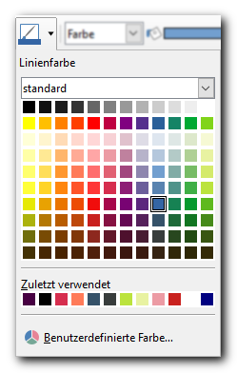
Abbildung 13: Farbfestlegung
Die Abreißleiste hat je nach Kontext einen unterschiedlichen Titel!
Im Zentrum steht die 10 x 12 Farbflächen anzeigende Tabelle, aus der Sie durch einfaches Anklicken eine der vorgeschlagenen Farben auswählen können.
Welche Farben dort angeboten werden, hängt von der gewählten Farbpalette ab, die in der Auswahlliste oberhalb der Farbtabelle angezeigt wird (hier „Standard“). LibreOffice bringt schon bei der Installation neben der Palette „Standard“ einige spezielle Paletten mit, außerdem eine besondere mit dem Namen „benutzerdefiniert“, in der Sie Ihre eigene Zusammenstellung von Farben ablegen können. Dies ist allerdings über die hier behandelte Farbauswahl nicht möglich, sondern nur über den Umweg der Formatierung einer Fläche (die Sie dann aber abbrechen können); lesen Sie dazu „Der Dialog Fläche“ auf Seite 21.
Unterhalb der Farbtabelle werden unter der Überschrift Zuletzt verwendet die letzten 12 Farben angeboten, die Sie Zeichnungsobjekten zugewiesen haben, egal, um welchen Objekttyp es sich handelte. So können Sie bequem eine Farbe erneut zuweisen.
Wenn die Farbe aus einer Palette gewählt wurde, zeigt die Direkthilfe (Zeigen mit der Maus auf die Farbfläche) den Namen der Farbe, wie er bei der Definition der Palette vergeben wurde, wenn Sie selbst eine Farbe bestimmt haben, wird der Hexadezimalcode der Farbe in der RGB-Darstellung (s. „Der Dialog Farbauswahl“ auf Seite 16) angezeigt.
Wenn die angebotenen Farben nicht die von Ihnen gewünschte enthalten, können Sie über die Schaltfläche benutzerdefinierte Farbe… den Dialog Farbauswahl aufrufen, der im nächsten Abschnitt beschrieben wird.

Der Dialog Farbauswahl
In diesem Dialog (Abbildung 14) können Sie eine beliebige Farbe definieren, die mit den implementierten Verfahren darstellbar ist.
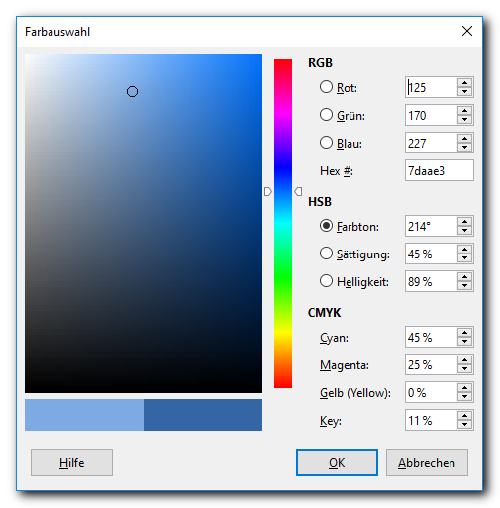
Abbildung 14: Dialog Farbauswahl
LibreOffice bietet hier gleichzeitig drei gebräuchliche Varianten an, die ineinander umgerechnet werden können (vertiefte Informationen finden Sie im Internet):
- RGB: die Farben werden definiert durch das Ausmaß, in dem sie Anteile der drei Grundfarben Rot, Grün und Blau enthalten. Jeder der drei Variablen kann die Werte 0 bis 255 annehmen. Diese Grenzen lassen schon erahnen, dass die eigentliche Definition über hexadezimale Zahlen erfolgt, dass also die Werte in hexadezimaler Darstellung aus zwei Stellen bestehen. Die knappe Darstellung im Feld „Hex #“ reiht einfach die drei zweistelligen „Zahlen“ hintereinander. Die Definition einer Farbe über die Rot-, Grün- und Blau-Anteile wird intern in LibreOffice für die Darstellung auf dem Bildschirm verwendet.
- HSB: Eine alternative gebräuchliche und für die Praxis einfacher zu verwendende Vorgehensweise ist die Bestimmung der Farbe über Helligkeit, Sättigung und Farbton. Die Abkürzung leitet sich von den englischen Bezeichnungen Hue (Farbton), Saturation (Sättigung) und Brightness (Helligkeit) her. Es ist einfacher, zunächst grundsätzlich die Farbe auszuwählen und dann über die Sättigung die Bedeutung der Farbe gegenüber dem neutralen Grau und die Helligkeit festzulegen; dies geschieht so auch über die Farbflächen im linken Teil des Dialogs, die weiter unten besprochen werden.
Helligkeit und Sättigung werden dabei als Prozentzahl angegeben, der Farbton als Grad-Angabe zwischen 0° und 360°, weil dem Modell ein Farbkreis zugrunde liegt.
LibreOffice rechnet diese Werte in die RGB-Werte um, mit denen es intern arbeitet.
- Die CMYK-Darstellung der Farbe wird beim Druck verwendet. Der Druck arbeitet mit einem subtraktiven Modell, d. h. wenn keine Farbe gedruckt wird, erscheint weiß, die Farbe des Papiers, während am Bildschirm Weiß als Summe aller drei Primärfarben erzeugt wird, was ein additives Verfahren ist. Das CMYK-Modell arbeitet mit den vier Komponenten Cyan, Magenta, Yellow und Key (Schwarz).
LibreOffice rechnet diese Werte in die RGB-Werte um, mit denen es intern arbeitet.
Sie haben somit die Möglichkeit, die Farbe je nach Ihren Erfordernissen zu definieren. Die erste und dritte Variante dürfte eher durch Forderungen von außen benötigt werden, die mittlere ist in vielen Fällen die am leichtesten verständliche.
Die Handhabung des Dialogs ist nicht ganz selbstverständlich, sie wird zunächst im Fall HSB, wo die verwendeten Parameter am ehesten mit der sichtbaren Realität in Verbindung gebracht werden können, erläutert, anschließend dann für die anderen Fälle ergänzt.

HSB
Der Dialog bietet bei dieser Auswahl drei Parameter an; einer wird als primärer Parameter durch eine lineare Schaltfläche repräsentiert; im Standard ist das, wie in Abbildung 14 zu sehen, der Farbton, der rechts in einer schmalen senkrechten Fläche dargestellt wird, die eine lineare Abstufung repräsentiert, die anderen beiden definieren links eine Farbfläche, die je nach Auswahl des primären Parameters unterschiedliche Anzeigen bietet; in der Abbildung steigt die Sättigung von links nach rechts, die Helligkeit nimmt von oben nach unten ab.
Probieren Sie auch die anderen beiden Varianten aus, vielleicht sagt Ihnen eine andere besser zu.
Bei der linken Fläche können Sie den Kreis mit der Maus verschieben, um die Anteile der Komponenten Helligkeit und Sättigung einzustellen, bei der rechten können Sie über den durch die Zeiger links und rechts angedeuteten Schieber den Farbton wählen, indem Sie an der gewünschten Stelle in das Feld klicken. Alternativ können Sie natürlich die Werte im Abschnitt HSB direkt ändern.
Das Ergebnis einer Änderung, egal mit welchen Mitteln Sie sie vorgenommen haben, wird in den zwei Flächen unterhalb der großen Farbfläche für Sättigung und Helligkeit angezeigt: die linke zeigt die neue Farbe aufgrund Ihrer Änderungen, die durch OK dann zugewiesen würde, die rechte zeigt die bisher benutzte Farbe.
Durch die Betätigung der Schaltfläche OK wird der Dialog geschlossen, die Farbe wird in das entsprechende Feld des rufenden Dialogs übertragen.

RGB
Die Vorgehensweise ist die gleiche wie bei HSB, allerdings ist das Verhalten schwieriger zu verstehen,denn durch eine Verschiebung des durch einen Kreis markierten Punktes im linken Feld ändert sich auch die Abstufung im rechten linearen Feld, das ja jeweils die Farben zeigt, die sich in Kombination des veränderlichen primär gewählten Farbanteils mit den durch die Position des Kreises fixierten Anteilen der beiden anderen Farben ergeben.

Farbleiste und Farbpalette
Eine weitere Möglichkeit, die Farben von Objekten zu beeinflussen, bietet die Farbleiste. Sie können sie aktivieren und deaktivieren über Ansicht ► Farbleiste.
Meist wird die Farbleiste dann unterhalb des Arbeitsbereichs und unterhalb des Balkens zur Handhabung der Ebenen angezeigt (Abbildung 15).
Abbildung 15: Farbleiste
Sie können die Farbleiste ein- und ausblenden über den Mittelteil des schmalen Balkens im Kopf der Farbleiste.
Die Farbleiste zeigt in diesem Zustand nur wenige Farben direkt an, weitere sind nur durch Rollen verfügbar.
Wenn Sie im Bereich des Kopfbalkens der Farbleiste die Maustaste drücken und dann den Cursor bewegen, können Sie die Größe der dargestellten Farbleiste beeinflussen, dadurch sind mehr Farben direkt auswählbar.

Zuweisung von Farben
- Wählen Sie eine Form oder einen Text aus
- Klicken Sie mit der linken Maustaste auf eine Farbe: → die Flächenfarbe bzw. die Textfarbe wird geändert
- Klicken Sie mit der rechten Maustaste auf eine Farbe: → die Linienfarbe wird geändert
Gegebenenfalls wird auch eine bisher nicht sichtbare Fläche oder Umrandung erst eingeblendet.
Die Flächenfarbe können Sie auch durch Ziehen der Farbe mit der Maus auf das gewünschte Objekt zuweisen.
Ohne Maus können Sie Flächen oder Textfarbe setzen, indem Sie sie mit den Pfeiltasten auswählen.

Farbpalette
Durch Abreißen der Symbolleiste Farbleiste könne Sie die Farbpalette erzeugen, die die gleichen Informationen enthält wie die Farbleiste, aber frei verschiebbar ist. Zum Abreißen klicken Sie in den freien Bereich der Farbleiste und ziehen dann mit der Maus den Fokus irgendwo anders hin, wenn Sie die Maustaste loslassen, wird die Farbpalette dort angezeigt.
Um die Palette wieder anzudocken, doppelklicken Sie bei gedrückter Strg-Taste in den grauen Bereich rund um die Farben; bei der Titelleiste der Palette hat dieses Vorgehen keine Auswirkung. Sie können die Palette jedoch auch wie andere Fenster andocken, der Bereich, in dem dies möglich ist, ist jedoch gerade am unteren Rand recht klein.

Formatieren von Flächen
Wenn wir hier die Formatierung einer Fläche behandeln, geht es immer um den inneren Teil einer Fläche, der Rand der Fläche wird als Linie betrachtet, der somit über die entsprechenden Linienfunktionen (s. „Formatieren von Linien“ auf Seite 6) zu formatieren ist. Wenn Sie also den Rand eines Rechtecks formatieren wollen, verwenden Sie also (bei selektiertem Rechteck) Format ► Linie…, Kontextmenü ► Linie…, Seitenleiste ► Linie oder die entsprechenden Symbole.
Eine Fläche kann eine Vielzahl von – teilweise voneinander abhängigen – Eigenschaften besitzen. In dieser Übersicht werden nur die bestimmenden Eigenschaften aufgeführt, die Details werden später erläutert.
- Füllung: eine Fläche kann außer mit einer Farbe auch mit Farbverläufen, Bildern und Mustern gefüllt werden:
- ohne: das Objekt besitzt keine sichtbare Fläche, möglicherweise einen Rand und einen Text; ohne beide ist es, außer in Sonderfällen, sinnlos
- Farbe: das Objekt besitzt eine einheitliche Farbe
- Farbverlauf: für das Objekt sind zwei Farben definiert, die die Fläche in unterschiedlicher Weise mit allen ihren Übergängen füllen; eine einführende Beschreibung finden Sie in ‚Das Blatt „Farbverlauf“‘ auf Seite 22
- Schraffur: die Fläche wird mit Linien bedeckt, die sich ein-, zwei- oder dreifach kreuzen. Näheres finden Sie in ‚Das Blatt „Schraffur“‘ auf Seite 27.
- Muster: die Fläche wird mit einem Muster gefüllt, das sich aus Punkten zusammensetzt. Dieses Muster können Sie in einem 8 x 8-Raster definieren, s. ‚Das Blatt „Muster“‘ auf Seite 27.
- Bild/Bitmap: Hier können Sie von LibreOffice zur Verfügung gestellte oder selbst importierte Grafiken verwenden, um die Fläche zu füllen, Näheres unter ‚Das Blatt „Bild“‘ auf Seite 25.
- Transparenz: Näheres finden Sie in ‚Registerkarte „Transparenz“‘ auf Seite 28.
- Schatten: Details finden Sie in ‚Registerkarte „Schatten“‘ auf Seite 27.
Die meist wichtigsten Eigenschaften einer Fläche können Sie auf abgekürztem Weg über Symbolleisten setzen, den vollständigen Umfang bietet der Dialog Fläche, der in „Der Dialog Fläche“ auf Seite 21 beschrieben ist. Hier folgen zunächst die direkten Zuweisungsmöglichkeiten über Symbole/Steuerelemente.
Wie bei der Linie gilt, dass die Änderungen den Standard betreffen, wenn kein Zeichnungsobjekt selektiert, und das Objekt oder die Objekte, wenn es/sie selektiert ist/sind.

Symbol- und Seitenleisten
Anstatt des klassischen Menüs können Sie über Symbolleisten auf einem oft direkteren Weg ausgewählte Funktionen erreichen. Dazu zählt die klassische Symbolleiste Linie und Füllung, die Sie ggf. über Ansicht ► Symbolleisten aktivieren können, die Seitenleiste, die Sie über Ansicht ► Seitenleiste einblenden können, und die alternativen Symbolbänder, die Sie statt/zusätzlich zu der klassischen Ansicht mit Menü und mehreren Symbolleisten wählen können über Ansicht ► Benutzeroberfläche. Die Auswahl von Funktionen zur Formatierung ist dort in unterschiedlichem Ausmaß möglich. Anders als im Abschnitt für Linien (s. „Benutzeroberflächen-Varianten“ auf Seite 8) gibt es hier allerdings kein Verständnisproblem durch eine verschiedene Bedeutung des gleichen Symbols, daher kann die Darstellung hier knapper ausfallen.
Abbildung 16 zeigt die maximal zur Verfügung stehenden Steuerelemente in den Symbolleisten, die beiden folgenden Tabellen zeigen, welches Steuerelement in welcher Form der Benutzeroberfläche zur Verfügung steht, je nachdem, ob ein Zeichnungsobjekt selektiert wurde oder nicht; der Fall der Transparenz, die außerhalb des Dialogs Fläche (s. „Der Dialog Fläche“ auf Seite 21) nur in der Seitenleiste zur Verfügung steht, ist ausgelassen.
Das dritte Element, das hier aus Farbeimer, Farbfläche und dem nach unten gerichteten Dreieck als Auswahlsymbol besteht, steht hier – als häufigster Fall – nur stellvertretend für die verschiedenen Möglichkeiten einer Flächenfüllung; weitere Möglichkeiten sind Farbverläufe, Schraffuren, Bitmaps und Muster.
Bei der Auswahl Muster besteht derzeit ein Problem, das unter 128612 - „Toolbars show wrong area type for pattern and do not work correctly“ bereits gemeldet wurde: nach der Zuweisung.eines Musters wird anschließend im Flächenstil „Bitmap“ angezeigt, wenn man erneut Muster wählt, geht die Formatierung verloren. Verwenden Sie daher für die Zuweisung eines Musters konsequent den Dialog, s. „Der Dialog Fläche“ auf Seite 21.

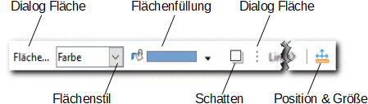
Abbildung 16: Steuerelemente für die Fläche in Symbolleisten

Kein Objekt selektiert
 | 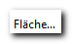 | 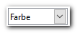 | 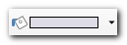 |  |  | 
Linie und Füllung | - | J | J | J | - | -
Seitenleiste | - | - | - | - | - | -
In Registern | J | J | J | - | - | -
In Registern kompakt | J | J | J | J | J | -
Kontextabhängig kompakt | J | J | J | J | J | -
Gruppiert kompakt | - | - | J | - | - | -

Objekt selektiert
Linie und Füllung | - | J | J | J | - | J
Seitenleiste | - | J | J | * | - | *
In Registern | J | J | J | J | - | J
In Registern kompakt | J | J | J | J | J | J
Kontextabhängig kompakt | J | J | J | J | J | -
Gruppiert kompakt | J | J | J | J | - | -
*: stattdessen gibt es einen eigenen Abschnitt dafür

Transparenz in der Seitenleiste
In der Seitenleiste enthält der Abschnitt Fläche auch Steuerelemente für die Transparenz. Diese sind abhängig von der Form der Transparenz (Abbildung 17).
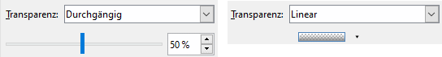
Abbildung 17: Steuerelemente für die Transparenz in der Seitenleiste
- Ist keine Transparenz angegeben, dann sieht das Bild ähnlich wie im linken Teil aus, der Eintrag im Feld Transparenz lautet „Keine“, der Schieber zeigt einen Wert von 0 %.
- ist der Fall Transparenz gewählt, dann sehen Sie eine Anzeige ähnlich wie im linken Teil
- Ist dagegen ein Verlauf eingestellt, dann zeigt sich ein Bild wie im rechten Teil: das obere Steuerelement zeigt den Typ des Verlaufs, das untere ermöglicht nach Anklicken die Anzeige und Verwaltung der Werte Winkel, Startwert, Endwert und Umrandung. Für den Winkel sind sogar noch zusätzliche Schaltflächen vorhanden, die es erlauben, den Winkel in Schritten von 45° im und gegen den Uhrzeigersinn zu drehen

Der Dialog Fläche
Die volle Kontrolle über alle Eigenschaften erhalten Sie über diesen Dialog.
Der Dialog enthält die drei Registerkarten Fläche, Schatten und Transparenz.

Registerkarte „Fläche“
Diese Registerkarte enthält im Kopf sechs Schaltflächen, die wie Registerkarten auf einer zweiten Ebene wirken und unterschiedliche Inhalte im weiteren Teil des Dialogs anzeigen; diese werden hier als Blätter bezeichnet.
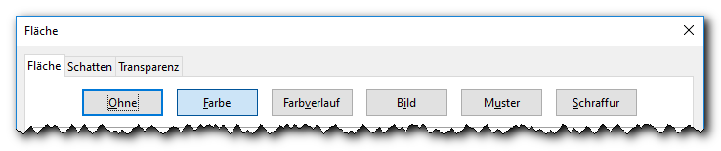
Abbildung 18: Kopf des Dialogs "Fläche" mit Registerkarten und Schaltflächen für Blätter

Das Blatt „Ohne“
Hier können Sie nur festlegen, dass eine Fläche keine Füllung besitzt.

Das Blatt „Farbe“
Diese Registerkarte bietet im Vergleich zum Dialog Farbfestlegung (s. „Farbfestlegung“ auf Seite 15) erweiterte Möglichkeiten.
Über die Schaltfläche Auswählen… erhalten Sie den selben Dialog, wie er schon in „Der Dialog Farbauswahl“ auf Seite 16 beschrieben ist. Aber Sie können die gewünschte Farbe in der RGB-Darstellung hier auch direkt eingeben durch Veränderung der Werte der drei Farbkomponenten. Die beiden Spalten rechts neben der Palette zeigen die Farbinformationen des derzeitigen Objekts und ggf. die geänderten Werte für dieses Objekt an. Eine Änderung über den durch Auswählen… aufgerufenen Dialog wird bei dessen Schließen mit OK in die rechte Spalte Neu übertragen.
Dies ist nun keine große Erleichterung. Aber eine wirklich neue Funktionalität bieten die beiden Schaltflächen links unten unter der Überschrift „Palette anpassen“: Sie können die neu definierte Farbe permanent zu Ihrer Verfügung stellen, indem Sie auf Hinzufügen klicken. Sie erhalten dann die Möglichkeit, der Farbe eine Benennung Ihrer Wahl zu geben. Die Farbe wird dann automatisch in der Palette „Benutzerdefiniert“ gespeichert; Sie können die vordefinierten oder möglicherweise durch eine Erweiterung geladenen Paletten nicht ändern, dafür ist die zunächst leere Palette „Benutzerdefiniert“ vorgesehen.
Die so gespeicherte Farbe können Sie später – auch für Linien, Zeichen usw. – anwenden, indem Sie die Palette „Benutzerdefiniert“ wählen.
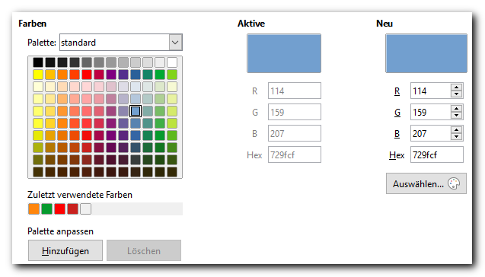
Abbildung 19: Farbverwaltung im Dialog "Fläche"

Das Blatt „Farbverlauf“
Abbildung 20 zeigt die Möglichkeiten, die dieses Blatt bietet.
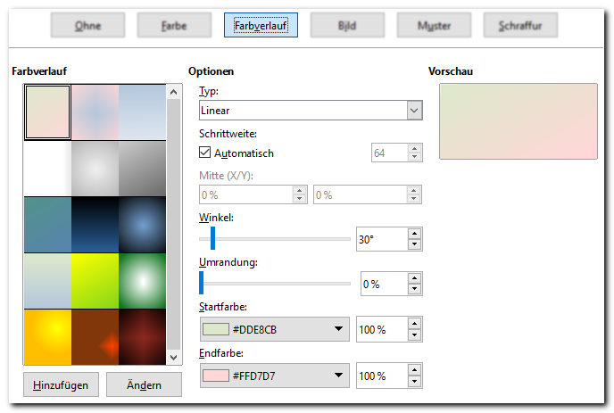
Abbildung 20: Farbverlauf
Im linken Teil können Sie unter vorgegebenen Verläufen wählen (die auch Ihre eigenen, hinzugefügten enthalten können). Die vorhandenen Verläufe bieten meist ein wenig kontrastreiches Bild im Feld Vorschau auf der rechten Seite.
Im mittleren Teil können Sie nun die Details des Farbverlaufs bestimmen. Vergleichen Sie zu den Parametern auch die Abbildung 27, bei der die gleichen Parameter am Beispiel der Transparenz im Bild dargestellt werden.
Abbildung 21 zeigt die angebotenen Typen des Verlaufs am Beispiel eines Verlaufs von Weiß zu Dunkelgrün, bei einem Winkel von 0° (die Parameter werden gleich im Anschluss erläutert).
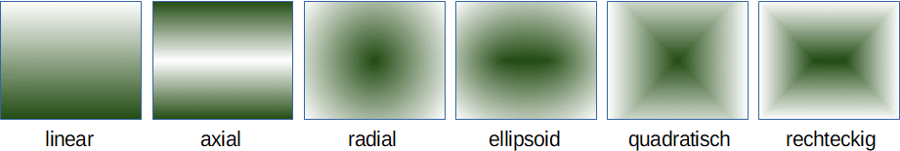
Abbildung 21: Typen des Verlaufs

Abbildung 22 zeigt ein Beispiel, bei dem die Auswirkung der gesetzten Parameter deutlich zu erkennen ist:
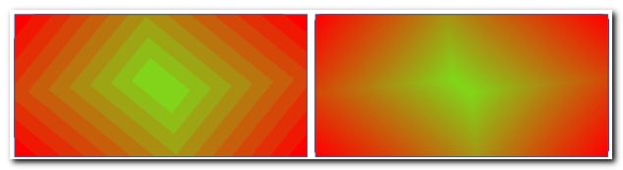
Abbildung 22: Beispiel eines Farbverlaufs (grob und fein)
- Die Start- und Endfarben wurden mit Rot und Limette als deutliche Kontrastfarben gewählt.
- Als Typ wurde Rechteckig gewählt.
- Bei der Schrittweite wurde Automatisch ausgeschaltet und links eine sehr grobe Schrittweite von 10 gewählt, um das Prinzip des Farbübergangs deutlich zu zeigen. Rechts wurde eine Schrittweite von 50 gewählt, damit die Übergänge fließend erscheinen. Dies kommt dem Standard Automatisch mit einer Schrittweite von 64 schon sehr nah.
- Bei den beiden Feldern Mitte wurde jeweils 50% gewählt, das heißt, dass der Mittelpunkt des Verlauf dem Mittelpunkt der Fläche entspricht.
- Der Winkel beträgt 141°, das heißt, dass die Richtung (der längeren Kante) des für den Verlauf verwendeten Rechtecks annähernd die Diagonale von links oben nach rechts unten (135°) ist.
- Die Umrandung beträgt wie beim Standard 0%, was bedeutet, dass bei der Färbung der Fläche der Bereich der mit der Startfarbe eingefärbt wird, nicht größer ist als der Bereich der anderen Abstufungen.
Erhöht man die Prozentzahl, dann wird der Bereich der Startfarbe eingefärbt, bei 100% verschwindet der Verlauf vollständig.
An einem einfachen Beispiel ist die Wirkung der Umrandung gut erkennbar, auch wenn es sich hier nur um eine einseitige „Umrandung“ handelt (Abbildung 23):
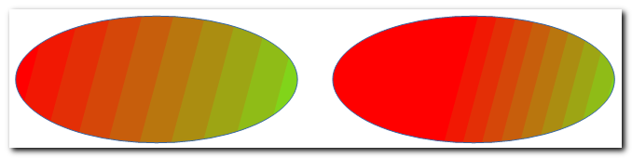
Abbildung 23: Wirkung der Umrandung: links 0 %, rechts 40 %
Es wurde wieder die niedrige Schrittweite 10 gewählt, damit die Abstufungen gut sichtbar sind; der Winkel beträgt 75°.
An diesem Beispiel kann auch gut das Prinzip der Füllung des Objekts gezeigt werden (Abbildung 24): Links wurde hinter die Ellipse ein Rechteck platziert, das die Ellipse gerade einhüllt und das mit dem gleichen Verlauf gefüllt wurde, nur wurde zusätzlich eine Transparenz von 30 % eingestellt, so dass dieser Hintergrund etwas blasser erscheint. Der Verlauf der Ellipse ist der entsprechende Ausschnitt des Rechtecks, wodurch sich die schmäleren Streifen am linken und rechten Rand erklären.
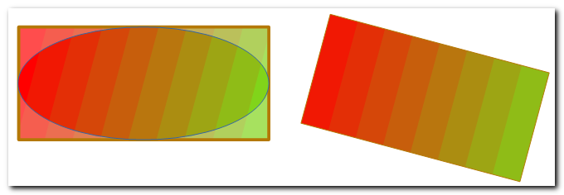
Abbildung 24: Prinzip der Füllung mit einem Verlauf
Der rechte Teil der Abbildung zeigt, dass bei einem Rechteck, das den gleichen Neigungswinkel hat, durch dieses Prinzip gerade die dreieckigen ersten und letzten Streifen am linken und rechten Rand abgeschnitten werden, so dass der Verlauf hier nur aus 8 Streifen besteht. Bei einer üblicherweise deutlich höheren Schrittweite fällt dieser Effekt nicht mehr auf.

Verwalten von Farbverläufen
Wenn Sie eine neue Kombination der Parameter erstellt haben und diese für die spätere erneute Verwendung aufheben wollen, können Sie sie über Hinzufügen abspeichern. Eine bereits vorhandene können Sie über Ändern geändert speichern. Die Änderungen stehen dann auch anderen Dokumenten Ihrer Installation zur Verfügung. Die Schrittweite wird dabei nicht gespeichert.
Löschen können Sie Farbverläufe über das Kontextmenü des Farbverlaufs.
Eine alternative Möglichkeit zur Beeinflussung einiger Parameter bieten die Menüpfade Form ► Umwandlungen ► Farbverlauf-Werkzeug bzw. Kontextmenü ► Umwandlungen ► Farbverlauf-Werkzeug. Sie können dort den Mittelpunkt verschieben und den Winkel des Verlaufs bestimmen. Außerdem über die Länge des Anfassers die Größe der Umrandung bestimmen.

Das Blatt „Bild“
In diesem Blatt können Sie ein beliebiges Bild zum Füllen der Fläche verwenden.
Einige Bilder werden zur Auswahl standardmäßig angeboten, Sie können ein anderes Bild importieren über die Schaltfläche Importieren. Sie müssen sich natürlich überlegen, ob das von Ihnen gewählte Bild zum Füllen der Fläche geeignet ist. Umbenennen und löschen können Sie ein solches Bild über sein Kontextmenü.
Der vorgewählte Stil ist gekachelt, das heißt, dass das Bild so oft zum Füllen wiederholt wird, wie es in waagrechter und senkrechter Position in die Fläche passt bzw., dass es beschnitten wird, wenn es in Originalgröße zu groß für die Fläche ist. Sie können allerdings die Größe und Anordnung der Kacheln in mehrerer Hinsicht beeinflussen (Abbildung 25):
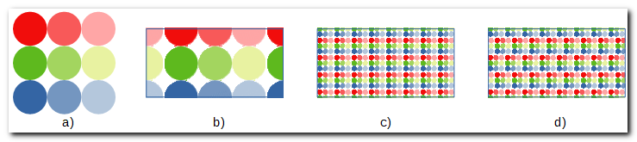
Abbildung 25: Kacheln einer Fläche
- Teil a) der Abbildung zeigt das Bild, das zum Füllen verwendet werden soll. Die Größe ist 3 x 3 cm.
- Teil b) zeigt die Füllung einer Fläche ohne weitere Parameter: das Bild wird im Verhältnis zur Fläche zentriert und in senkrechter Richtung beschnitten, in waagrechter Richtung dagegen auf beiden Seiten wiederholt. In welcher Richtung beschnitten bzw. wiederholt wird, hängt natürlich von der Größe der Fläche ab.
- Sie können die Größe einer Kachel bestimmen, indem Sie
  - das Markierfeld Skalierung unmarkiert lassen und die Breite und Höhe der Kachel in der eingestellten Maßeinheit (normalerweise cm) festlegen
  - oder das Markierfeld Skalierung auswählen und die Größe einer Kachel als Prozentsatz der Breite bzw. Höhe des das Objekt umgebenden Rechtecks bestimmen.
In beiden Fällen wird das Bild ggf. in beiden Richtungen gedehnt oder gestaucht, damit es die gewünschte Höhe und Breite hat, und dann so oft wie nötig in den jeweiligen Richtungen wiederholt.
Teil c) zeigt eine Füllung, bei der in beiden Richtungen die Kachelgröße auf 0,5 cm eingestellt wurde. Ein zweiter Parameter wurde geändert, der im folgenden Punkt beschrieben wird.
- Über die beiden Parameter Kachelposition können Sie den Versatz der Kachelung festlegen: Sie verschieben damit die Position des Punkts, an dem der Mittelpunkt der zentralen Kachel ausgerichtet ist. Bei den einfachen Verhältnissen des Beispiels passen die Kacheln gerade sechsmal in waagrechter und dreimal in senkrechter Richtung in die Fläche, wobei dann die Randkacheln in beiden Richtungen gerade in der Hälfte abgeschnitten sind.
In Teil c) wurde nun ein Versatz in waagrechter Richtung von 50 % gewählt, was bedeutet, dass gerade dieses Abschneiden in der Mitte ausgeglichen wird, das Muster beginnt links mit dem kräftig roten Kreis.
- Teil d) schließlich zeigt die Anwendung des Parameters Kachelversatz. Dieser legt den Versatz der Kacheln untereinander fest, im Gegensatz zum vorher beschriebenen Versatz des die ganze Anordnung beeinflussenden Mittelpunkt der zentralen Kachel in Bezug zum Flächenmittelpunkt.
Im Beispiel wurde ein Versatz von 40 % in der Zeile gewählt (man kann entweder in der Zeile oder in der Spalte versetzen), jede zweite Zeile der Kacheln ist somit um 40 % gegenüber der mittigen Kernzeile nach rechts verschoben, am besten erkennbar an den kräftig roten Kreisen.
Sie können außerdem die Stile Gestreckt und Benutzerdefinierte Position/Größe wählen.
Der Stil Benutzerdefinierte Position/Größe streckt oder staucht das Bild in waagrechter und/oder senkrechter Richtung auf die angegebene Größe. Wenn das so erzeugte Bild größer als die Fläche ist, wird es abgeschnitten, ist es kleiner, so füllt es nur einen mehr oder minder großen Teil der Fläche aus. In Abbildung 26 ist die Höhe 4,15 cm, die Breite 4,33 cm, die neun Ellipsen sehen daher noch fast wie Kreise aus.
Der Stil Gestreckt füllt die Fläche mit dem Bild, indem es das Bild in X- und Y-Richtung soweit streckt, dass es gerade das das Objekt umgebende Rechteck füllt; angezeigt wird natürlich nur der Teil innerhalb des Objekts. Sie sehen dies in Abbildung 26 links:
Nicht möglich ist eine Füllung der Art, wie sie in Abbildung 26 manuell simuliert wurde, was in diesem einfach konstruierten Fall noch machbar ist. Eine solche Verzerrung eines Bildes ist in Draw nicht vorgesehen, dazu werden spezialisierte Formate und Programme benötigt.
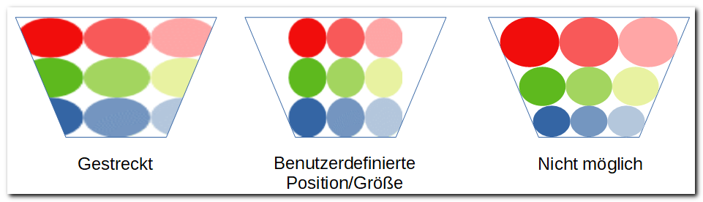
Abbildung 26: Die Parameter "Gestreckt" und "Benutzerdefinierte Position/Größe"

Das Blatt „Muster“
Das Blatt bietet eine Auswahl von Mustern, die auf einem 8x8-Raster basieren. Die vorgegebenen Muster sind alle schwarz-weiß. Sie können die Farbe für Vorder- und Hintergrund dieses Musters selbst bestimmen, sie sehen das Ergebnis sofort in einem Vorschaufenster.
Sie können auch selbst neue Muster ändern oder hinzufügen:
- Wählen Sie die Vordergrund- und Hintergrundfarbe
- in dem 8 x 8 - Feld Mustereditor klicken Sie die Quadrate an, die die Vordergrundfarbe erhalten sollen
- sollten von dem Muster her, von dem Sie ausgegangen sind, Quadrate eine Vordergrundfarbe haben, die in Ihrem Muster Hintergrund bilden sollen, dann klicken Sie diese an, um die Vordergrundfarbe zu eliminieren.
- Verwenden Sie dann die Schaltfläche Ändern, um das gewählte Muster zu ändern, oder Hinzufügen, um ein neues Muster zu speichern; Sie können beim Speichern auch einen Namen vergeben. Es steht dann auch für andere Dokumente in Ihrem Rechner zur Verfügung.
Sie können Muster auch umbenennen oder löschen: das Kontextmenü bietet beim Klick auf die Auswahlliste Muster beide Optionen. Wenn Sie ein Muster gelöscht haben, ist es innerhalb der Dokumente, in denen es verwendet wurde, weiterhin aktiv, allerdings nicht als Muster, sondern als konkrete Formatierung des Objekts. Sie können es allerdings, ausgehend von einem solchen Objekt, wiederum als Muster speichern, wenn die Löschung ein Versehen war.
Die Änderungen stehen dann auch anderen Dokumenten Ihrer Installation zur Verfügung.

Das Blatt „Schraffur“
Ähnlich wie im vorigen Abschnitt wird hier eine Auswahl an Schraffuren angeboten, die in diesem Falle auch Farben verwenden.
Sie können eine vorhandene Schraffur ändern oder eine neue definieren, indem Sie den Linienabstand, den Winkel und den Linientyp (einfach, gekreuzt, dreifach) ändern und dann über Ändern oder Hinzufügen speichern. Ansonsten gelten die im vorigen Abschnitt genannten Aussagen.
Die Änderungen stehen dann auch anderen Dokumenten Ihrer Installation zur Verfügung.

Registerkarte „Schatten“
Schatten können Flächen, Linien oder Texten zugewiesen werden.Den aktuellen Schattenstil weist man einfach durch Anklicken des Symbols Schatten der Symbolleiste Linie und Füllung zu.
Der Schatten, den LibreOffice erzeugt, ist immer ein Schatten mit scharfer Begrenzung, ein weicher Schatten mit einem allmählichen Übergang zwischen Schattenfarbe und Hintergrund, wie ihn die eingefügten Abbildungen zeigen , die durch das verwendete Werkzeug für Screenshots erstellt wurden, kann durch Draw nicht erzeugt werden.
Eine davon unabhängige Definition des Schattens erreichen Sie über Format ► Fläche ► Schatten oder Kontextmenü ► Fläche ► Schatten, wo Sie festlegen können, ob überhaupt ein Schatten gezeichnet werden soll, und dann die Position relativ zum Objekt, der Abstand und die Schattenfarbe definieren können. Zusätzlich können Sie die Transparenz des Schattens festlegen. Der Schatten ist dabei immer ein hart begrenzter Schatten, ein weicher Übergang zwischen Schatten und Hintergrund ist nicht möglich.

Registerkarte „Transparenz“
Sie können die Fläche eines Objekts mehr oder weniger durchscheinend gestalten, indem Sie die Transparenz der Fläche definieren.
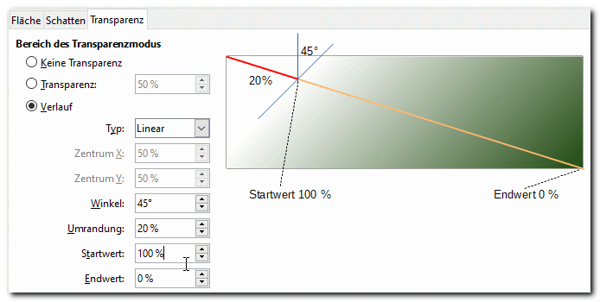
Abbildung 27: Transparenz – Optionen und Prinzip des Verlaufs
Abbildung 27 zeigt die Einstellmöglichkeiten und zusätzlich die Erläuterung der Parameter am Beispiel eines linearen Verlaufs.
Sie können wählen zwischen:
- keine Transparenz: die Standardeinstellung, die Fläche ist solide mit der Farbe gefüllt
- Transparenz: mit einer Prozentangabe legen Sie fest, wie weit die darunter liegenden Objekte durchschimmern: 0 % bedeutet keine Transparenz und entspricht dem vorigen Fall, 100% bedeutet totale Transparenz und hat die gleiche Wirkung wie die Einstellung, dass die Fläche ohne Füllung ist (s. „Das Blatt „Ohne““ auf Seite 21); dazwischen liegende Angaben lassen mit steigendem Wert das darunter liegende Objekt immer deutlicher erscheinen.
- Verlauf: Hier können Sie anstatt einer gleichmäßigen Anwendung der Transparenz auf die gesamte Fläche die Transparenz lokal unterschiedlich einstellen, wobei Sie die Varianz des Ergebnisses durch mehrere Parameter einstellen können. Dies wird im folgenden Abschnitt näher beschrieben.
Auch hier gilt wieder: Wenn Sie hier Einstellungen vornehmen, ohne dass ein Zeichnungsobjekt selektiert ist, dann setzen Sie einen Standard, der für die zukünftig neu erzeugten Objekte angewendet wird.

Einstellmöglichkeiten beim Verlauf
Die Wirkung der in Abbildung 27 gezeigten Parameter bei der Wahl der Option Verlauf ist die gleiche wie bei der Einstellung für den Verlauf (s. ‚Das Blatt „Farbverlauf“‘ auf Seite 22), mit dem einzigen Unterschied, dass anstatt der Start- und Endfarbe hier ein Start- und End-Prozentwert für die Transparenz anzugeben ist, die die für die Fläche gewählte Farbe opaker oder transparenter erscheinen lassen.

Farbverlauf-Werkzeug
Sie haben auch die Möglichkeit, den Farbverlauf in mancher Hinsicht direkt am Objekt zu beeinflussen. Das Zeichnungsobjekt muss dazu bereits einen Farbverlauf besitzen. Selektieren Sie es und wählen Sie dann einen der folgenden Wege:
- Form ► Umwandlungen ► Farbverlauf-Werkzeug
- Kontextmenü ► Umwandlungen ► Farbverlauf-Werkzeug
- Klappen Sie das Symbol Umwandlungen der Symbolleiste Linie und Füllung auf und wählen Sie Interaktives Farbverlauf-Werkzeug; wenn das zugehörige Symbol bereits im Symbol Umwandlungen angezeigt wird, können Sie es auch direkt anklicken.
- Aktivieren Sie die Symbolleiste Umwandlungen und und wählen Sie das Symbol Interaktives Farbverlauf-Werkzeug.
Es erscheint (Abbildung 28) eine gestrichelte Linie, die zwei gefärbte Quadrate verbindet. Der Pfeil – der auf der Abbildung nur schwer zu erkennen ist, weil seine Größe mit der Länge der Linie korreliert ist – zeigt auf das Quadrat mit der Endfarbe, das andere Quadrat zeigt die Anfangsfarbe.
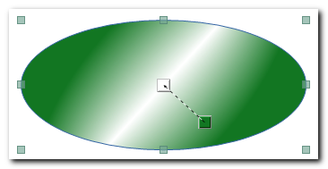
Abbildung 28: Interaktives Farbverlauf-Werkzeug
Was Sie mit diesem Werkzeug verändern können, hängt vom Typ des Verlaufs ab:
- linearer Verlauf: Bewegen Sie das Endquadrat des Pfeils, um den Winkel des Verlaufs zu ändern, und das Startquadrat, um die Größe der Umrandung zu beeinflussen.
- axialer Verlauf: nur das Zielquadrat ist beweglich: die Länge der Linie bestimmt die Größe der Umrandung, die Richtung den Winkel.
- radialer Verlauf: die Lage des Zielquadrats legt das Zentrum des Verlaufs fest, die Länge der Linie bestimmt den Radius des Verlaufs und damit die Größe der Umrandung
- ellipsoider, quadratischer und rechteckiger Verlauf: bewegen Sie das Startquadrat, um durch die Länge der Linie die Größe der Umrandung und durch seine relative Lage zum Zielquadrat den Winkel festzulegen, und das Zielquadrat, um das Zentrum des Verlaufs zu bestimmen.

Interaktives Transparenz-Werkzeug
Ähnlich wie das gerade geschilderte Farbverlauf-Werkzeug gibt es auch eines für die Transparenz. Es besteht auch aus zwei Geraden und einem Pfeil zwischen den beiden, wobei die Quadrate nicht die Start- und Endfarbe anzeigen, sondern weiß und schwarz als Symbol für volle bzw. keine Transparenz verwenden. Das heißt, dass es genaugenommen ein Werkzeug für den speziellen Fall eines Transparenzverlaufs darstellt. Den Wert für die Transparenz an sich, der sicher häufiger benötigt wird, kann man damit nicht einstellen.
Der Aufruf ist analog zu dem für das Farbverlauf-Werkzeug (s. „Farbverlauf-Werkzeug“ auf Seite 29). Das Werkzeug ist allerdings derzeit leider nicht für die meisten Standardformen verfügbar, die über die Symbolleiste Zeichnung angeboten werden, sondern nur für Formen, die direkt als geschlossene Kurven oder Polygone gezeichnet wurden, oder für Textfelder. Voraussetzung ist ähnlich wie beim Farbverlauf, dass bereits ein von 0 abweichender Start- oder Endwert eingegeben wurde.
Der Fehler, dass das Werkzeug für die Standardformen nicht verfügbar ist, ist seit Längerem gemeldet (https://bugs.documentfoundation.org/show_bug.cgi?id=89565).

Formatvorlagen
Hinweis | Lesen Sie als Ergänzung eventuell das Kapitel 3 – Einführung in Formate und Vorlagen des Handbuchs Erste Schritte.
Formatvorlagen bündeln Formatierungen in einer eigenen Einheit, die Sie dann immer wieder nutzen können, um all diese Eigenschaften mit einer einfachen Zuweisung auf ein Objekt zu übertragen. So können Sie Arbeit beim Formatieren einsparen und leicht ein gleichmäßiges Erscheinungsbild erreichen.
Der Einsatz von Formatvorlagen liegt in Draw vielleicht nicht so auf der Hand wie in Writer, wo ein Dokument leicht Hunderte von Absätzen haben kann, von denen viele dann gleichartig formatiert sein sollten; da ist es selbstverständlich, dass man da die Standardvorlage entsprechend anpasst oder eine eigene Vorlage einsetzt.
In Draw kann man sich oft sehr gut ohne Formatvorlagen behelfen, indem man Zeichnungsobjekte mit ihren Formatierungen kopiert und dann das Objekt verändert, oder indem man das Format über den „Pinsel“ nachträglich ändert.
Wirklich schlagkräftig wird das Konzept allerdings in Verbindung mit einer Dokumentvorlage: diese enthält dann eine Reihe von Formatvorlagen und wird als Ausgangsbasis zum Erstellen neuer Dokumente verwendet, die dann sogleich alle dort enthaltenen Formatvorlagen erben, die Sie somit sofort verwenden können.
Hinweis | Formatvorlagen enthalten, da sie alle von universellen, mit LibreOffice ausgelieferten Vorlagen abstammen, auch Attribute, die für die Objekte, für die sie gedacht ist, gar nicht zutreffen. Solche Attribute werden ggf. einfach ignoriert.

Formatierung mittels einer Formatvorlage
LibreOffice enthält für Draw bereits eine kleine Auswahl von Formatvorlagen für Zeichnungsobjekte. Zur Ihrer Anzeige wird inzwischen offenbar nur noch die Seitenleiste genutzt. Wenn diese gar nicht oder die entsprechende Seite nicht angezeigt wird, können Sie sie anzeigen auf folgenden Wegen:
- Ansicht ► Formatvorlagen
- Format ► Vorlagen ► Formatvorlagen verwalten
- F11
- Ansicht ► Seitenleiste und dort dann in der rechten Spalte das Symbol für Formatvorlagen auswählen
Selektieren Sie ein Zeichnungsobjekt und doppelklicken Sie dann auf die gewünschte Formatvorlage. Die Vorlage wird dann dem Objekt zugewiesen.
Abbildung 29 zeigt die im Standard in LibreOffice vorhandenen Vorlagen in der hierarchischen Darstellung, auf die wir später noch zurückkommen; nicht alle Vorlagen werden im Beispiel dargestellt, erkennbar an den +-Zeichen vor manchen Einträgen.
Die Art der Darstellung setzen Sie über die Auswahlliste am Fuß Blattes, die als weitere Möglichkeiten bietet: Alle, verborgene, verwendete oder Benutzervorlagen.
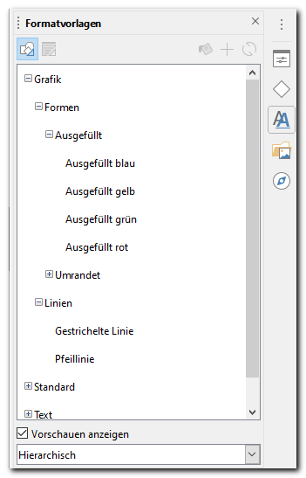
Abbildung 29: Formatvorlagen

Die Hierarchie von Formatvorlagen
Formatvorlagen sind – nicht nur in Draw – hierarchisch organisiert: eine Vorlage basiert immer auf einer anderen, von der sie gewisse Formatierungen erbt, wenn sie sie nicht überschreibt. LibreOffice liefert eine Hierarchie aus, die Sie durch eigene Vorlagen ergänzen können; allerdings können Sie die von LibreOffice gelieferten Vorlagen nicht löschen, sondern nur die selbst erzeugten. Die Hierarchie sehen Sie teilweise in Abbildung 29.
Der Vorteil der Hierarchie ist, dass Sie allgemeingültige Eigenschaften auf einer höheren Ebene, speziellere auf einer niedrigeren ablegen können, so dass jeweils nur an einer Stelle geändert werden muss, wenn der Bedarf besteht. Ein einfaches Beispiel: Sie möchten gern, dass alle Texte in Ihrer Zeichnung die gleiche Schriftart und -größe verwenden, also erzeugen Sie zunächst eine Vorlage auf der Basis der Vorlage Standard, bei der Sie die gewünschten Änderungen eingeben. Da die Vorlage auch für Textfelder gelten soll, die üblicherweise weder Flächenfarbe noch Umrandung haben, setzen Sie diese beiden Eigenschaften auf „ohne“. Dann möchten Sie für Flächen drei Farben verwenden, also richten Sie unter der gerade definierten Vorlage drei weitere ein, bei der Sie die Flächenfarbe und ggf. Umrandung entsprechend setzen, und, wenn es eine dunkle Farbe ist, wählen Sie vielleicht auch noch eine helle Schriftfarbe.

Definieren einer Formatvorlage
Sie können eine bestehende Formatvorlage ändern, wenn Sie sie in der Seitenleiste auswählen und den Befehl Ändern aus dem Kontextmenü wählen.
Das Ändern einer von LibreOffice gelieferten Vorlagen hat jedoch den eventuellen Nachteil, dass ein Zeichnungsobjekt, das Sie aus einem anderen Dokument kopieren, in Ihrem Dokument plötzlich anders aussieht. Existiert nämlich die Formatvorlage, die dem kopierten Objekt im Quelldokument zugewiesen wurde, auch im Zieldokument, dann wird sie dem kopierten Dokument wiederum zugewiesen, auch wenn sie vielleicht ganz andere Eigenschaften hat. Es wird daher meist sinnvoll sein, einen neue Vorlage mit einem genügend speziellen Namen zu erstellen, um solche Überschneidungen zu vermeiden.
Einen neue Vorlage erstellen Sie, indem Sie in der Seitenleiste die Vorlage anklicken, der die neue hierarchisch untergeordnet sein soll, dann einen neuen Namen vergeben, die gewünschten Eigenschaften setzen und mit OK bestätigen. Die neue Vorlage ist im Dokument gespeichert.

Erstellen oder Ändern einer Formatvorlage aus einem ausgewählten Objekt
- Wählen Sie das Zeichnungsobjekt aus, das die Grundlage für die neue Formatvorlage bildet.
- Wählen Sie die Formatvorlage aus, auf der die neue Formatvorlage basieren soll, der sie also in der Hierarchie untergeordnet werden soll.
- Wählen Sie das Symbol Neue Vorlage aus Auswahl (das Pluszeichen in Abbildung 29 im oberen Teil).
- Im folgenden Dialog Vorlage erstellen können Sie der neuen Formatvorlage einen Namen geben; speichern Sie sie dann mit OK.
Die Alternative über den Menüpfad Format ► Vorlagen ► Neue Formatvorlage aus Auswahl in Schritt 3 funktioniert leider nicht
(als Bug gemeldet: https://bugs.documentfoundation.org/show_bug.cgi?id=128787).
Vorsicht | Dieser Dialog zeigt auch die bereits vorhandenen Anwendervorlagen an, und Sie können auch eine bestehende auswählen. Sie werden dann noch einmal gefragt, ob Sie die Formatvorlage überschreiben wollen. Wenn Sie das bejahen, wird sie tatsächlich geändert.  Das hat jedoch den Nachteil, dass bereits vorhandene Zeichnungsobjekte, die diese Formatvorlage verwendeten, die Beziehung zu ihr verlieren und mit der hierarchisch darüber liegenden verbunden werden. Man kann dieses Vorgehen allerdings gut verwenden, wenn man sich noch im Entwurf der Formatvorlage befindet und am Testobjekt für diese Vorlage Änderungen durch direkte Formatierung ausprobiert hat, die nun in die Vorlage übernommen werden sollen.  Besser ist jedoch das in „Ändern auf Basis eines Objekts“ auf Seite 33 beschrieben Verfahren.
Sie können die Zuordnung zur übergeordneten Vorlage auch ändern, indem Sie im Reiter Verwalten beim Feld basierend auf die gewünschte Vorlage auswählen oder in der hierarchischen Darstellung (s. „Die Hierarchie von Formatvorlagen“ auf Seite 31) die ausgewählte Formatvorlage mit gedrückter Maustaste unter die Vorlage verschieben, der sie untergeordnet sein soll; wenn Sie einen waagrechten Strich an der richtigen Stelle sehen, lassen Sie die Maustaste los.

Ändern einer Formatvorlage
Sie haben die folgenden Möglichkeiten:
- Wählen Sie in der Seitenleiste in der Liste der Formatvorlagen die gewünschte Vorlage und Kontextmenü ► Ändern…
- Öffnen Sie bei einem Objekt, das diese Formatvorlage verwendet, durch Rechtsklick das Kontextmenü und wählen Sie Vorlage bearbeiten…
- Selektieren Sie ein Objekt, das diese Formatvorlage verwendet, und wählen Sie Format ► Vorlagen ► Vorlage bearbeiten...
Nehmen Sie dann im Dialog Zeichnungsvorlagen die gewünschten Änderungen vor und bestätigen Sie die Änderung mit OK.

Ändern auf Basis eines Objekts
Wenn Sie bei einem Zeichnungsobjekt, das auf einer Formatvorlage beruht, eine Änderung vorgenommen haben, die Sie gerne in die Formatvorlage übernehmen möchten, dann selektieren Sie das Objekt und wählen dann die Schaltfläche Vorlage aktualisieren, die Sie in Abbildung 29 direkt unter dem Kreuzsymbol für Seitenleiste schließen sehen. Alternativ können Sie das Objekt selektieren und dann Format ► Vorlagen ► Ausgewählte Formatvorlage aktualisieren wählen.
Selbst wenn Sie versehentlich nach dem Selektieren des Objekts eine andere Formatvorlage in der Seitenleiste ausgewählt haben sollten, wird die korrekte Formatvorlage aktualisiert.

Löschen einer Formatvorlage
Hinweis | Sie können nur benutzerdefinierte Formatvorlagen löschen, bei anderen erscheint der Menüpunkt nicht.
- Wählen Sie die zu löschende Formatvorlage in der Seitenleiste aus
- Wählen Sie Kontextmenü ► Löschen
- Wenn die Formatvorlage noch für Zeichnungsobjekte verwendet wird, erscheint ein Warndialog mit entsprechender Information, so dass Sie das Löschen noch abbrechen können.
- Wenn Sie das Löschen bestätigt haben oder gar keine Warnung kam, wird die Formatvorlage gelöscht.
Der Warnhinweis enthält derzeit einen falschen Text: Es wird gesagt, dass dann die Vorlage Standard zugewiesen würde. Das ist ein Fehler in der deutschen Fassung, richtig ist, dass die der zu löschenden übergeordnete Formatvorlage zugewiesen wird. Außerdem steht dort das Wort „Text“ (auch in der englischen Fassung), wo „Formatierung“ korrekt wäre.
Wenn Sie sehen wollen, welche Formatvorlagen verwendet werden, wählen Sie Verwendete Vorlagen in der Auswahlliste am Fuß der Seitenleiste (s. Abbildung 29).

Verwendung von Dokumentvorlagen
Wenn Sie die gleichen Formatierungen immer wieder in neuen Dokumenten verwenden wollen, empfiehlt sich oft die Erstellung einer Dokumentvorlage. Erstellen Sie dazu in einem Dokument die erforderlichen Formatvorlagen; das Dokument kann daneben auch andere Inhalte wie Textfelder Bilder usw. enthalten, die in den neu zu erzeugenden Dokumenten auch immer vorhanden sein sollen.
Speichern Sie dann das Dokument über Datei ► Dokumentvorlagen ► Als Dokumentvorlage speichern.
Das Dokument erhält die Endung .odt. Wenn Sie dieses Dokument öffnen, wird automatisch eine Kopie als neues Dokument erzeugt (das dann wieder ein normales Zeichnungsdokument mit der Endung .odt ist), das alle Inhalte und insbesondere alle Formatvorlagen schon enthält.
Näheres finden Sie in Kapitel 3 – Einführung in Formate und Vorlagen des Handbuchs Erste Schritte.

Weitere Veränderungen eines Objekts
Draw bietet noch weitere Werkzeuge, die Form eines Zeichnungsobjekts (im weiteren Sinn) zu ändern. Diese sind unter dem Begriff Umwandlungen zusammengefasst (Abbildung 30); vergleichen Sie aber auch „Umwandeln“ auf Seite 40. Sie können diese Funktionen aufrufen über:
- das Symbol Umwandlungen in der Symbolleiste Linie und Füllung
- die Symbolleiste Umwandlungen, die Sie dann gegebenenfalls über Ansicht ► Symbolleisten ► Umwandlungen einblenden müssen
- den Menüpfad Form ► Umwandlungen
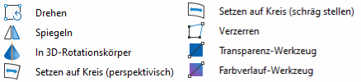
Abbildung 30: Umwandlungen
Manche dieser Umwandlungen sind schon an passender Stelle besprochen worden:
- Drehen im Kapitel 3 dieses Handbuchs
- Transparenz- und Farbverlauf-Werkzeug in diesem Kapitel (s. „Interaktives Transparenz-Werkzeug“ auf Seite 30 bzw. „Farbverlauf-Werkzeug“ auf Seite 29).
Die restlichen Werkzeuge werden im Folgenden beschrieben.

Spiegeln
Das Werkzeug Spiegeln aus der Symbolleiste Umwandlungen ermöglicht die Spiegelung an jeder gewünschten Achse. Für die Standardfälle der waagrechten und senkrechten Spiegelung gibt es eine direktere Alternative.

Direktes Spiegeln
Wenn Sie ein Objekt an seiner waagrechten oder senkrechten Mittellinie spiegeln wollen, können Sie das schneller auf einem der folgenden Wege erreichen:
- den Menüpfad Kontextmenü ► Spiegeln
- den Menüpfad Form ► Spiegeln
- Seitenleiste ► Position und Größe
- die Symbolleiste Linie und Füllung
In allen Fällen werden dann die Möglichkeiten Horizontal und Vertikal angeboten.

Spiegeln an einer beliebigen Achse
Wenn die Spiegelachse nicht einen der beiden genannten Mittelachsen sein soll, gehen Sie folgendermaßen vor:
- Selektieren Sie das Objekt.
- Wählen Sie das Werkzeug Spiegeln aus der Symbolleiste Umwandlungen.
- Es erscheint eine gestrichelte Linie mit Anfassern an beiden Enden (Abbildung 31, Bild a), die die Spiegelachse symbolisiert.
- Sie können nun diese Achse verschieben (Abbildung 31, Bild b):
  - indem Sie die beiden Anfasser mit der Maus verschieben: so können Sie sowohl den Winkel als auch die der Spiegelachse im Verhältnis zum Objekt verändern.
  - indem Sie die Spiegellinie zwischen den beiden Endpunkten mit der Maus verschieben: hier bleibt der Winkel erhalten.
  - Indem Sie das Objekt mit der Maus oder den Pfeiltasten verschieben: auch hier bleibt der Winkel erhalten.
  - Indem Sie Strg+Tab drücken, dann ist die Linie selektiert, ein weiteres Mal Strg+Tab drücken, dann ist der erste Anfasser markiert, noch ein weiteres Mal Strg+Tab markiert den zweiten Anfasser. Sie können das so markierte jeweilige Element mit den Pfeiltasten verschieben.
Selbstverständlich können Sie wie sonst auch mit Umschalt+Strg+Tab die Elemente in der umgekehrten Richtung durchlaufen.
- Klicken Sie nun einen der acht Bearbeitungsgriffe des Objekts an; der Mauszeiger ändert sein Symbol. Bewegen Sie bei gedrückter Maustaste den Zeiger über die Spiegelachse hinweg, bis ein Phantombild des gespiegelten Objekts erscheint (Abbildung 31, Bild c).
- Lassen Sie die Maustaste los, das Objekt ist dann gespiegelt.
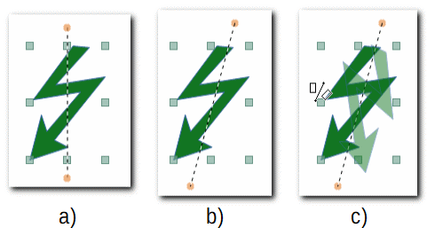
Abbildung 31: Spiegeln an einer Achse
Wenn Sie beim Verschieben der Endpunkt der Spiegellinie die Umschalt-Taste gedrückt halten, wird der Winkel auf Vielfache von 45° beschränkt.
Die Länge der Spiegellinie hat keine Auswirkungen, ebenso wenig ihre Lage auf der durch sie der Länge nach hindurch gehenden Geraden.

In einen 3D-Rotationskörper umwandeln
Abbildung 32 zeigt ein Beispiel für die Anwendung dieses Werkzeugs.
- Selektieren Sie das Objekt (in diesem Fall die Form Puzzle aus den Symbolformen, links im Bild). Sie können auch mehrere Objekte auswählen.
- Wählen Sie die Symbolleiste Umwandlungen auf einem der in „Weitere Veränderungen eines Objekts“ auf Seite 34 beschriebenen Wege.
- Wählen Sie das Symbol In 3D-Rotationskörper.
- Es erscheint ein gespiegeltes Phantombild des Objekts mit der Spiegelachse dazwischen. Diese Achse können Sie wie beim Spiegeln verschieben.
- Klicken Sie irgendwo; nach kurzer Wartezeit erscheint das erzeugte 3D-Objekt, wie im dritten Teil der Abbildung zu sehen.
- Um den Rotationskörper ganz rechts zu erzeugen, wurde der untere Anfasser der Spiegellinie leicht nach rechts verschoben, so dass sich die Puzzleteile in der Mitte leicht überschnitten. Schon leichte Änderungen der Achse können deutlich andere Körper erzeugen!
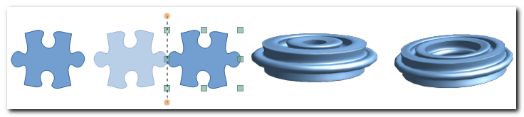
Abbildung 32: Umwandlung in einen 3D-Rotationskörper

Drehen des Rotationskörpers
Wie andere Zeichnungsobjekte auch (s. Kapitel 3 – Objekte und Objektpunkte dieses Handbuchs) können Sie den Rotationskörper auch drehen. Klicken sie dazu zweimal (kein Doppelklick!) auf den Rotationskörper, damit die Drehpunkte erscheinen. Sie können nun den Körper drehen, indem Sie einen der acht Eck- oder Seitenmittelpunkte anklicken und mit gedrückter Maustaste die Maus verschieben. Der Mauszeiger verändert sich dabei in ein Drehsymbol. Abbildung 33 zeigt das Ergebnis für den in Abbildung 32 im vorletzten Bild gezeigten Körper, nachdem der Mauszeiger vom Drehpunkt rechts oben in etwa in die Position verschoben wurde, die das Drehsymbol anzeigt.
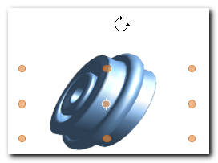
Abbildung 33: gedrehter Rotationskörper
Die Drehpunkte haben unterschiedliche Wirkungen:
- Die Eckpunkte bewirken offenbar das Gleiche, nämlich eine Drehung des Objekts um die Achse, die senkrecht zur Bildschirmoberfläche steht.
- Die senkrechten Seitenmittelpunkte links und rechts kippen den Körper um die waagrechte Achse der Bildschirmoberfläche.
- Die waagrechten Seitenmittelpunkte oben und unten drehen den Körper um die senkrechte Achse der Bildschirmoberfläche.
Der zentrale Punkt, in Abbildung 33 mit einer Art Fadenkreuz gekennzeichnet, ist das Zentrum der Drehung. Sie können ihn verschieben, was dann bei der Arbeit mit den Drehpunkten ganz andere Ergebnisse liefert.
Auch hier können Sie mit Strg+Tab bzw. Umschalt+Strg+Tab die Drehpunkte auswählen und mit den Pfeiltasten bewegen.

Setzen auf Kreis (perspektivisch)
Dieses Werkzeug verzerrt das Objekt, indem es es auf einen Kreisabschnitt projiziert. Der Winkel des Kreisabschnitts bedingt die Dehnung und Verformung des Objekts. Fassen Sie dazu einen der Anfasser des Objekts an und bewegen Sie die Maus. Die Wirkung hängt durchaus vom Anfasspunkt ab. Abbildung 34 zeigt oben jeweils das Ausgangsobjekt und unten links die Wirkung beim Ausführen des Befehls, erkennbar am Phantombild, bei einem Kreisabschnitt von fast 90°, wobei der rechte obere Anfasser ausgewählt wurde; rechts das Ergebnis nach dem Loslassen der Maustaste.
Das Verhalten dieser Funktion kann durch die Option Extras ► Optionen… ► LibreOffice Draw ► Allgemein ► Objekte in Kurven nicht verzerren beeinflusst werden. Abbildung 34 wurde mit deaktivierter Option (der Standardeinstellung) erzeugt, aus den Quadraten wurden Kreissegmente; Abbildung 35 wurde mit aktivierter Option erstellt, die Quadrate behalten ihre Form bei.
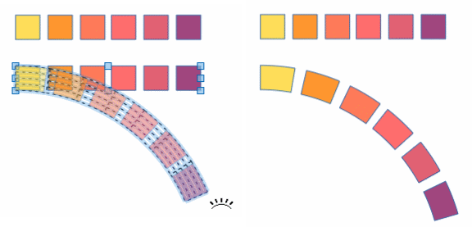
Abbildung 34: Setzen auf Kreis (perspektivisch) mit Option "… nicht verzerren" inaktiv
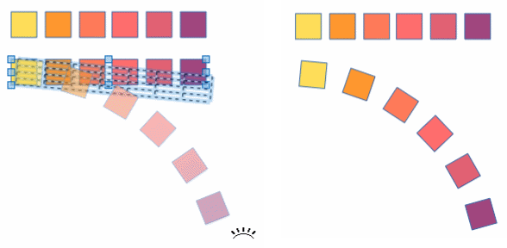
Abbildung 35: Setzen auf Kreis (perspektivisch) mit Option "... nicht verzerren" aktiviert
Dabei muss das Objekt gegebenenfalls erst in eine Kurve umgewandelt werden, was zuvor per Dialog abgefragt wird.

Setzen auf Kreis (schräg stellen)
Im Gegensatz zum vorigen Werkzeug ist die Fläche, auf die das Objekt abgebildet wird, nicht ein zweidimensionaler Kreisabschnitt, sondern die zweidimensionale Abbildung eines gebogenen Bands, das sich von der Bildschirmoberfläche in Richtung des Anwenders biegt (Abbildung 36). Auch hier hängt das Ergebnis stark von der Wahl des Anfassers ab, im Beispiel wurde wieder einer der obere rechte Anfasser verwendet. Die Option Objekte in Kurven nicht verzerren war inaktiv.
Abbildung 37 zeigt das Ergebnis bei aktivierter Option.
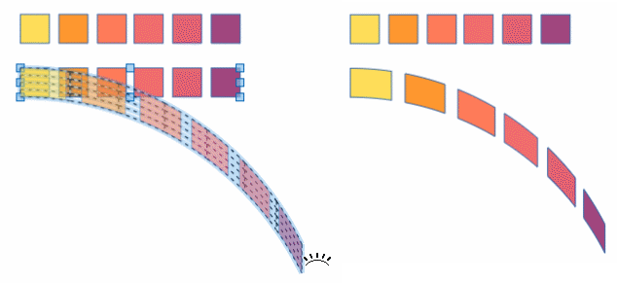
Abbildung 36: Setzen auf Kreis (schräg stellen) mit Option "… nicht verzerren" inaktiv
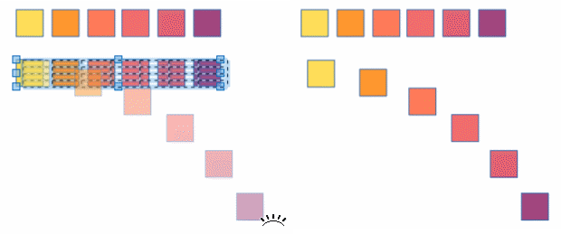
Abbildung 37: Setzen auf Kreis (schräg stellen) mit Option "… nicht verzerren" aktiviert

Verzerren
Dieses Werkzeug verzerrt ein gegebenes Objekt nach unterschiedlichen Prinzipien.
Das linke Bild in Abbildung 38 zeigt das Ausgangsobjekt.
Das mittlere Bild zeigt den Zustand bei der Bearbeitung, wenn ein Eckpunkt verschoben wurde: das Objekt wird auf ein rechteckiges Raster projiziert, dessen einer Eckpunkt dann verschoben wird, was ein allgemeines Viereck produziert, entsprechend wird das Objekt verzerrt. Das Ergebnis, aus technischen Gründen nicht hundertprozentig identisch, zeigt das rechte Bild.
Wird dagegen ein Seitenmittelpunkt verschoben (Abbildung 39), so bedeutet dies einfach eine Scherung in Kombination mit einer Größenänderung: das linke Bild zeigt die Scherung in waagrechter Richtung, die gestrichelte Linie ist eine Fanglinie (s. Kapitel 3 – Arbeiten mit Objekten und Objektpunkten dieses Handbuchs), die das exakte Verschieben in dieser Richtung erleichtert; das mittlere die Größenänderung in vertikaler Richtung, das rechte die Kombination beider.
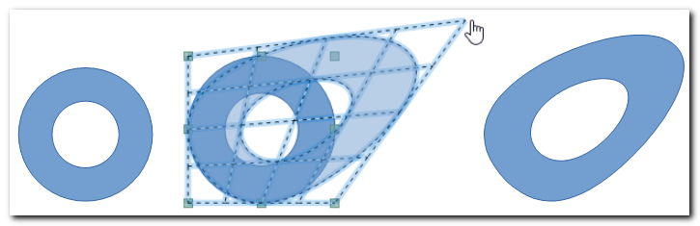
Abbildung 38: Verzerrung vom Eckpunkt aus

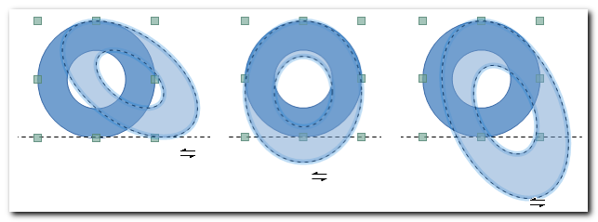
Abbildung 39: Verzerren vom Seitenmittelpunkt aus

Umwandeln
Dieser Menüpunkt lässt sich im Deutschen leider sehr leicht mit Umwandlungen verwechseln (s. „Weitere Veränderungen eines Objekts“ auf Seite 34), im Englischen heißt der hier besprochene Convert, der weiter oben behandelte dagegen Transformations.
Die hier zusammengefassten Funktionen lassen sich nur über Form ► Umwandeln oder Kontextmenü ► Umwandeln aufrufen. Es bietet sich die folgende Auswahl:
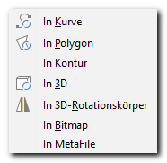
Abbildung 40: Umwandeln

Umwandeln in Kurven oder Polygone
Die ersten drei Menüpunkte werden am Besten zusammen behandelt, da sie Gemeinsamkeiten haben und sich teilweise überschneiden. Hier wird die Anwendung dieser Funktionen auf Zeichnungsobjekte beschrieben, die Anwendung auf Bilder, die teilweise andere Ergebnisse liefert, finden Sie in Kapitel 6 – Bilder bearbeiten dieses Handbuchs.

Art der Umwandlung
Alle drei genannten Funktionen wandeln ein Zeichnungsobjekt in eine Menge von Polygonen oder von Bézierkurven um, wobei der Begriff Bézierkurve von LibreOffice auch schon im Sinn einer Kombination mehrerer elementarer Bézierkurven verstanden wird, die aneinander anschließen. Eine Ellipse z. B. wird in diesem Sinn noch als eine Bézierkurve aufgefasst, nur wenn die Selektion mehrere Ellipsen umfasst, die sich nicht überschneiden, enthält die Ergebnismenge mehrere Elemente, wenn sie sich überschneiden, ist die Bézierkurve entsprechend kompliziert.
Abbildung 41 zeigt das Ergebnis einer Umwandlung einer Ellipse.
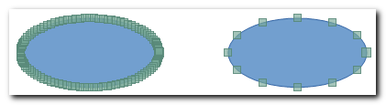
Abbildung 41: Umwandlung in Polygon (links) und Bézier (rechts)
- die Umwandlung in ein Polygon erzeugt einen Streckenzug, eine Aneinanderreihung von geraden Strecken, die aneinander anschließen und für das Auge bzw. die Auflösung des Bildschirms oder Drucks eine ausreichende Annäherung an die Ideallinie darstellen. Intern werden hier die einzelnen benötigten geraden Strecken zwischen den durch die vielen Quadrate erkennbaren Punkten als Kombination von Anfangs- und Endpunkt gespeichert.
- die Umwandlung in eine Kurve erzeugt eine Folge von Bézierkurven, die aneinander anschließen. Die Anzahl der dafür benötigten Punkte auf der sichtbaren Darstellung ist daher deutlich geringer, allerdings werden für jede Kurve weitere Parameter benötigt, die die Steuerpunkte der Bézierkurve beschreiben (s. Kapitel 11 – Weiterführende Themen).
- die Umwandlung in eine Kontur scheint im Wesentlichen abhängig von der Art der Ausgangsgrafik entweder ein Polygon oder eine Bézierkurve zu sein. Allerdings bestehen im Detail in den Daten des Objekts kleine Unterschiede zwischen einem in Kontur umgewandelten und einem in ein Polygon bzw. in eine Kurve umgewandelten Objekt, die sich allerdings optisch nicht zeigen.

Bearbeitung des umgewandelten Objekts
Das Ergebnis der Umwandlung ist entweder (im allgemeinsten Fall) ein Menge von Polygonen oder von Bézierkurven. Diese können Sie nun bearbeiten.
Dazu müssen Sie die Punktbearbeitung aktivieren. Dafür gibt es die folgenden Wege:
- den Menüpfad Bearbeiten ► Punkte
- Kontextmenü ► Punkte
- die Taste F8
- das Symbol Punkte oder Punkte bearbeiten in der Standardsymbolleiste oder den Symbolleisten der diversen Benutzeroberflächen.
Damit ist zunächst nur die Punktbearbeitung aktiviert, was Sie im Normalfall daran sehen können, dass anstatt der Begrenzungspunkte des umgebenden Rechtecks die Eckpunkte der Form markiert sind (Abbildung 42).
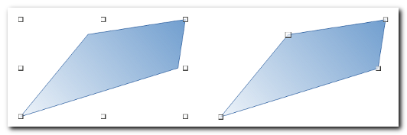
Abbildung 42: Punktebearbeitung, links inaktiv, rechts aktiv
Damit Sie die Punkte aber tatsächlich bearbeiten können, müssen Sie ggf. die Symbolleiste Punkte bearbeiten aktivieren (über Ansicht ► Symbolleisten), s. Abbildung 43. Nur bei der Benutzeroberfläche In Registern sind diese Symbole schon direkt im Symbolband sichtbar.
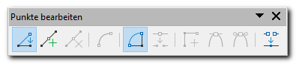
Abbildung 43: Symbolleiste „Punkte bearbeiten"
Abbildung 44 zeigt die Bedeutung der einzelnen Symbole.
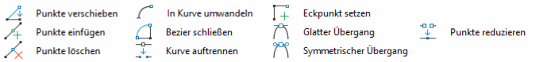
Abbildung 44: Bedeutung der Symbole
Hier werden nur die Symbole besprochen, die nicht nur bei Bézierkurven aktivierbar sind, weil die Behandlung der Bézierkurven im Gesamtzusammenhang in Kapitel 11 – Weiterführende Themen erfolgt.

Punkte verschieben
Wenn dieses Symbol aktiv ist, können Sie einen Griff des Objekts anklicken und ihn verschieben. Die Wirkung hängt nun vom Typ des Objekts ab:
- ist es ein Polygon, so werden die Verbindungslinien zwischen dem Punkt und seinen Nachbarpunkten links und rechts einfach als Gerade verändert.
- Ist es eine Bézierkurve, dann werden auch Bézierkurven von diesem Punkt zu den beiden Nachbarpunkten erzeugt, die Sie dann anschließend durch weitere Bearbeitung (s. Kapitel 11 – Weiterführende Themen) verändern können.
Abbildung 45 zeigt das Verschieben anhand eines gefüllten Polygons, das ein Rechteck darstellt.
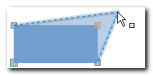
Abbildung 45: Punkt verschieben
- Stellen Sie sicher, dass das Symbol Punkte verschieben aktiv ist.
- Zeigen Sie mit der Maus auf den Punkt den Sie verschieben möchten; das Bild des Mauszeigers wird durch ein kleines Quadrat ergänzt.
- Bewegen Sie bei gedrückter Maustaste den Mauszeiger an die gewünschte Stelle.
- Lassen Sie die Maustaste los.
Abbildung 46 zeigt das unterschiedliche Ergebnis anhand der beiden Zeichnungsobjekte aus Abbildung 41. Links das Verschieben eines Punktes eines Polygons, was einfach eine Größen- und Lageveränderung der beiden Verbindungslinien zwischen dem Punkt und seinen Nachbarpunkten bewirkt, Rechts das Ergebnis einer Verschiebung eines Punkts einer Bézierkurve. Die verfügbaren Punkte sind in diesem Fall weiter gestreut, daher ist die Basis der Änderung schon größer. Darüber hinaus sind die Kurven aber hier gebogen und nicht linear.
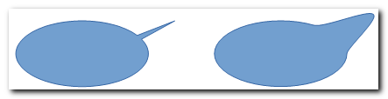
Abbildung 46: Punktverschiebung bei Polygon und Bézierkurve
Ohne Maus können Sie wie üblich einen Punkt durch wiederholtes Strg+Tab ansteuern und ihn dann mit den Pfeiltasten verschieben; mit Esc schließen Sie die Aktion ab.

Punkte einfügen
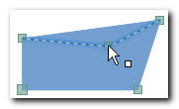
Abbildung 47: Punkt einfügen
- Aktivieren Sie das Symbol Punkte einfügen.
- Der Mauszeiger wandelt sich in ein Fadenkreuz.
- Klicken Sie auf eine Stelle am Rand oder innerhalb des Objekts und lassen Sie die Maustaste los. Der neue Punkt wird eingefügt und die Kontur des Objekts entsprechend verändert (zumindest, wenn Sie nicht exakt die Umrandung getroffen haben). Der Punkt wird dabei in die Kante eingefügt, die seiner Position am nächsten liegt.
Ohne Maus ist das Verfahren etwas komplizierter:
- Aktivieren Sie das Symbol Punkte einfügen.
- Der Mauszeiger wandelt sich in ein Fadenkreuz.
- Wählen Sie Umschalt+irgendeine Pfeiltaste: der Mauszeiger wird im Inneren des Zeichnungsobjekts positioniert.
- Verschieben Sie das Fadenkreuz dann mit Umschalt+Pfeiltaste
- Betätigen Sie Umschalt+Enter: der neue Punkt und die neuen Kanten werden als Phantombild angezeigt.
- Betätigen Sie ein weiteres Mal Umschalt+Enter: die Änderung wird wirksam.
- Schließen sie die Aktion mit Esc ab.

Punkte löschen
Wählen Sie einen Punkt des Polygons oder Kurve aus und betätigen Sie dann das Symbol Punkte löschen oder die Entf-Taste: der Punkt wird gelöscht, die Kontur entsprechend angepasst.

Bézier schließen
Dieses Symbol gilt – oberflächlich entgegen seinem Namen, aber Polygone bestehen aus Bézierkurven des Grades 1 – auch für Polygone. Ist es aktiviert, dann ist das Objekt gefüllt, andernfalls hat es keine Füllung.

Umwandeln in ein dreidimensionales Objekt
Mit der Wahl des Menüpunktes in 3D können Sie aus einem flachen Objekt ein dreidimensionales erzeugen (Abbildung 48).
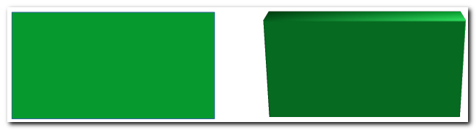
Abbildung 48: Umwandeln in ein dreidimensionales Objekt
Dieses Objekt können Sie nun im dreidimensionalen Raum drehen und kippen. Das Objekt muss dazu in den Drehmodus versetzt werden, der an den runden Punktmarkierungen wie in Abbildung 49 rechts erkennbar ist. Sie erreichen das durch einfachen weiteren Klick, wenn das Objekt markiert ist, oder durch Doppelklick auf das Objekt.
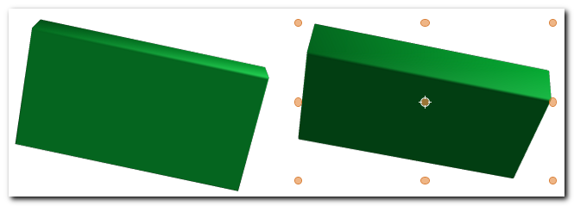
Abbildung 49: Drehen und Kippen
- Den Mittelpunkt, hervorgehoben durch das zusätzliche Fadenkreuz, können Sie verschieben, um die Dreh- oder Kippachse zu verändern.
- Durch Verschieben eines Eckpunkts drehen Sie das Objekt ohne Änderung seiner Geometrie, allerdings ändert sich die Farbgebung aufgrund der Änderung im Raum und der darauf fußenden Belichtung.
- Durch Bewegen der Seitenmittelpunkte können Sie das Objekt in waagrechter oder senkrechter Richtung kippen.
Weitergehende Aktionen mit 3D-Objekten werden in Kapitel 7 – Dreidimensionale Objekte dieses Handbuchs beschrieben.

Umwandeln in 3D-Rotationskörper
Das wurde bereits in „In einen 3D-Rotationskörper umwandeln“ auf Seite 36 behandelt.

In Bitmap
Der derzeitige Zustand des Objekts wird als Rastergrafik „eingefroren“, das Objekt wird also als zweidimensionales Konstrukt behandelt, Verschiebungen der Eckpunkte ändern die Größe, Verschiebungen der Seitenmittelpunkte verschieben das umrahmende Rechteck zum Parallelogramm, mit entsprechender Änderung des Objekts. Das Objekt kann über Kontextmenü ► Speichern… als Rastergrafik gespeichert werden.

In Metafile
Der Sinn dieser Umwandlung erschließt sich noch nicht. Sie entspricht grundsätzlich dem vorigen Punkt, allerdings lässt sich das Objekt nicht speichern.

